生产企业出口退税申报操作指引

目 录
一、软件下载 5
二、本次升级调整内容 5
三、系统登录 8
四、系统维护 10
（一）代码维护 10
（二）系统配置信息 10
1.系统配置信息查询 10
2.企业扩展信息查询 11
（三）系统数据备份 12
（四）系统备份数据导入 13
（五）退税率文库升级 15
五、退（免）税资格认定相关申请申报 16
（一）资格认定相关申请录入 16
1.退（免）税认定申请录入 16
2.退（免）税资格变更录入 18
3. 退（免）税资格注销录入 19
4.未结清退（免）税确认书录入 21
5.集团公司成员认定申请录入 22
6.先退税后核销资格申请录入 23
7.出口放弃免税权声明录入 25
8.放弃适用零税率声明录入 26
9.出口放弃退（免）税声明录入 27
10.出口退税业务提醒申请录入 27
（二）打印资格认定相关报表 28
（三）生成资格认定相关数据 29
（四）撤销资格认定相关数据 31
六、免抵退税申报 33
（一） 免抵退明细数据采集 33
1.出口货物明细录入 33
2.生成出口货物冲减明细 35
3.出口货物劳务资料录入 37
4.出口收汇情况申报录入 41
5.零税率应税服务录入 44
（1）研发设计明细申报录入 44
（2）收营业款明细清单录入 45
6.国内免税原材申请录入 47
（二）生成免抵退税预申报数据 48
1.数据一致性检查 48
2.确认明细申报数据 49
4.生成预申报数据 54
（三）生产企业免抵退预申报 56
（四）预审核反馈疑点调整 56
1.税务机关反馈信息读入 56
2.预审反馈信息查询 58
3.税务机关反馈信息处理 59
4.撤销已申报数据 60
（五）确认正式申报明细数据 65
1.数据一致性检查 65
2.确认明细申报数据 66
（六）纳税申报 67
（七）汇总申报数据采集 68
1.纳税申报表采集 68
2.免抵退申报汇总表录入 70
3．免抵退申报资料录入 71
（八）免抵退税正式申报 71
1.数据一致性检查 71
2.生成汇总申报数据 72
3.打印申报报表 74
六、进料加工业务处理 76
（一）计划分配率备案 76
1.计划分配率备案录入 76
2．生成进料加工备案数据 77
3．打印进料加工计划分配率备案表 78
4．撤销进料加工计划分配率备案表数据 79
（二）进料加工业务核销 81
1.进料加工业务核销录入 81
2.生成进料加工核销预申报数据 82
3.进料加工业务核销预审反馈 82
4.撤销进料加工核销数据 83
5.进料加工实际分配率确认 84
6.生成进料加工核销申报数据 88
7．打印进料加工核销业务相关报表 90
8．读入进料加工业务核销反馈信息 92
（三）计划分配率变更 92
1.计划分配率变更录入 92
2．生成进料加工计划分配率变更数据 93
3．撤销进料加工计划分配率变更数据 94
七、出口信息查询相关操作 95
（一）出口信息查询 95
（二）无电子信息备案 97
（三）撤销信息申报数据 98
八、未认定企业收汇申报 99
（一）出口收汇数据录入 99
1．出口货物收汇申报录入（未认定） 99
2.出口不能收汇申报录入（未认定） 101
（二）生成收汇申报数据（未认定） 102
九．周边业务申报 103
（一）周边业务申报录入 104
1.出口非自产货物申报录入 104
2.购进自用货物申报录入 105
3.出口已使用设备申报录入 107
（二）生成周边业务申报数据 108
（三）打印周边业务申报表 109
（四）撤销周边业务数据 111
十．单证申报 112
（一）退运已补税(未退税)证明申请 113
1.单证申报录入 113
2.设置标志 114
3.打印 “退运已补税(未退税)证明申请” 115
4.生成“退运已补税(未退税)证明申请” 115
5.单证申报反馈信息处理 116

一、软件下载
生产企业的出口退税申报系统是在国家税务总局进出口税收管理司及信息中心统一领导下设计开发，供出口企业及税务机关免费使用，不需要任何费用，2015年5月1日起，纳税人应使用的版本为“生产企业出口退税申报系统14.0版本”，纳税人可登陆佛山市国税局网站http://fs.gd-n-tax.gov.cn（下载路径:“分类服务－出口退税－下载服务”）下载使用。申报系统会随着出口退税政策调整及管理要求的变化不断升级，纳税人应根据佛山市国税局的通知及时进行升级更新。
另外，由于出口商品退税率会因应国家的调控政策而不断更新，纳税人应根据通知及时更新出口商品退税率文库，纳税人可登陆佛山市国税局网站http://fs.gd-n-tax.gov.cn（下载路径:“分类服务－出口退税－下载服务”），选择最新版本的出口商品退税率文库进行下载更新。

二、本次升级调整内容

根据《国家税务总局关于发布<出口货物劳务增值税和消费税管理办法>的公告》（国家税务总局公告[2012]24号）、《关于<出口货物劳务增值税和消费税管理办法>有关问题的公告》（国家税务总局公告[2013]12号）、《关于出口企业申报出口货物退（免）税提供收汇资料有关问题的公告》（国家税务总局公告[2013]30号）、《国家税务总局关于调整出口退（免）税申报办法的公告》（国家税务总局公告[2013]61号）、《国家税务总局关于出口货物劳务增值税和消费税有关问题的公告》（国家税务总局公告[2013]65号）、《关于发布<适用增值税零税率应税服务退（免）税管理办法>的公告》（国家税务总局公告[2014]11号），税务总局对现行出口退税申报系统进行对应升级调整。
（一）资格认定相关业务调整：
1. 《出口退（免）税资格认定申请表》表单结构及校验规则调整；
2. 《出口退（免）税资格认定变更申请表》表单结构及变更事项范围调整；
3. 新增《出口退（免）税资格认定注销申请表》申报流程；
4. 新增《申请注销退（免）税资格认定企业未结清退（免）税确认书》；
5. 新增《集团公司成员企业认定申请表》申报流程；
6. 新增《先退税后核销资格申请表》申报流程；
7. 《出口货物劳务放弃免税权声明表》申报流程及校验规则调整；
8. 新增《出口货物劳务放弃退（免）税声明》申报流程；
9. 新增《企业信息配置扩展表》；
10.资格认定相关申请申报方式、撤销方式及向导调整；
11.优化企业信息登记。

（二）免抵退税业务调整：
1. 免抵退申报流程及申报向导调整；
2. 单证不齐或信息不齐数据冲减规则调整，增加重要提醒；
3. 取消收齐出口单证申报；
4. 取消免税出口货物申报；
5. 取消收齐免税出口单证申报；
6. 新增《出口货物离岸价差异原因说明表》申报；
7. 新增《海关出口商品代码、名称、退税率调整对应表》申报；
8. 新增《先退税后核销企业免抵退税申报附表》申报；
9. 《出口货物免、抵、退税申报明细表》表单结构调整，新增先退税后核销业务填报说明。

（三）周边业务调整：
1. 其他申报向导调整。

（四）信息申报业务调整：
1. 信息查询申报流程调整。

（五）进料加工业务调整：
1. 新增进料加工业务计划分配率变更申报；
2. 进料加工业务计划分配率使用规则调整；
3. 进料加工业务核销申报流程调整及申报控制调整；
4. 进料加工业务核销调整额计算规则调整。

（六）单证申请业务调整：
1. 取消《代理出口未退税证明申请表》申报；
2. 取消《补办收汇核销单证明》申报；
3. 取消《补办代理出口证明》申报；
4. 取消《出口含金产品免税证明申请表》申报；
5. 取消《收汇异常信息情况表》申报；
6. 《退运已补税（未退税）证明申请表》表单结构调整；
7. 新增《补办出口退税有关证明申请》申报；
8. 新增《准予免税购进出口卷烟证明申请表》申报；
9. 新增《出口卷烟已免税证明申请表》申报；
10. 新增《出口卷烟免税核销申报表》申报；
11. 新增《中标证明通知书》申报；
12. 单证申报方式调整；
13. 《委托出口货物证明申请表》、《代理出口货物证明申请表》、《代理进口货物证明申请表》、《补办出口报关单证明申请表》、《退运已补税（未退税）证明申请表》商品码填报规则调整；
14.《退运已补税（未退税）证明申请表》校验规则调整；
15. 证明相关表单新增“已出具证明编号”字段项。

（七）税务机关审核反馈调整：
1. 预审反馈调整，相应调整申报系统反馈读入、处理；
2. 新增根据预审反馈信息类疑点更新信息不齐状态；
3. 新增《出口货物免、抵、退税申报明细表》、《出口非自产货物退税申报表》、《出口已使用设备退税申报表》、《购进自用货物退税申报表》暂缓退税、不予退税状态的更新及相应调整；
4. 新增证明反馈，相应调整申报系统反馈读入、处理。

（八）其他调整：
1. 系统参数设置新增“数字签名”配置项，无纸化试点地区企业在生成申报数据时增加数字签名处理。

三、系统登录
注意：新版申报系统修改了系统的使用权限，一个系统只能录入一户企业信息。企业信息一旦录入将不能进行直接修改操作，要修改企业信息只能通过卸载重装软件实现。
出口企业首次登录申报系统用户名为sa，密码不用输入。首次登录申报系统时，必须登记录入企业的基本信息，如下图。
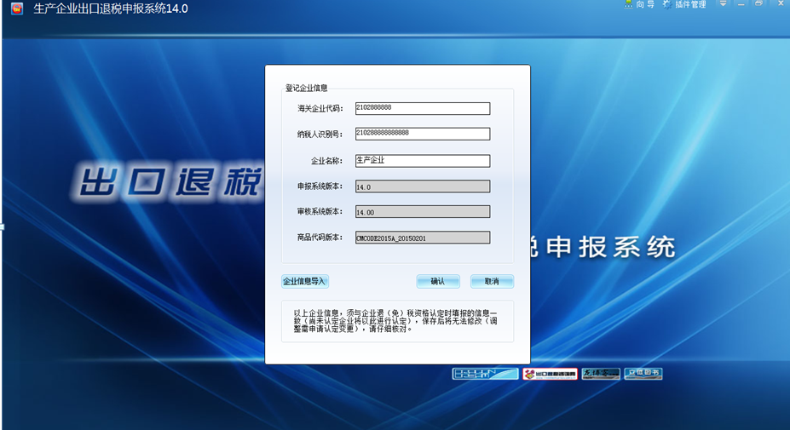
录入操作时，可以人工录入“海关代码”、“纳税人识别号”、“企业名称”等指标，也可以通过“企业信息导入”功能选取旧版申报系统的备份数据进行自动录入操作，如下图。

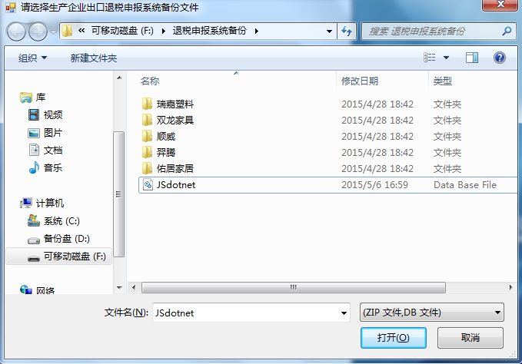

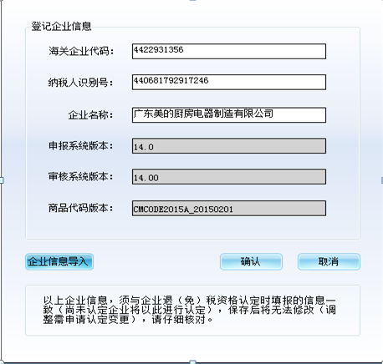

四、系统维护

（一）代码维护
打开菜单“系统维护→代码维护”，其中包括“一键升级商品码”、“海关商品码”、“标准海关商品码”、“海关商品单位码”、“海洋工程结构物商品码”、“列名原材料商品码”、“含黄金、铂金成分货物商品码”、“钻石及其饰品商品码”、“金、银、宝石原材料商品码”、“业务类型代码”、“免税类型代码”、“海关关别码”、“国别码”、“海关贸易性质码”、“外管局贸易性质码”、“币别码”、“关联企业码”、“不能收汇原因代码”、“结汇方式代码”、“登记注册类型代码”、“行业归属代码”、“隶属关系代码”、“提供零税率应税服务代码”、“经营者类型代码”、“纳税人类别代码”、“享受优惠政策代码”、“退（免）税计算方法”、“单证种类代码”，共计28个代码表。如下图：
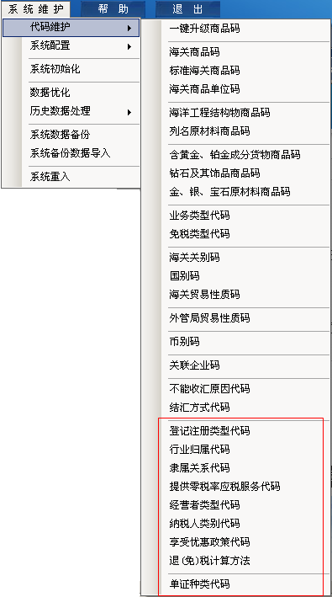
出口企业可以通过上述代码表进行相关的查询和代码升级操作。

（二）系统配置信息

1.系统配置信息查询
打开菜单“系统维护→系统配置→系统配置信息”，可以查看企业的基本信息，如下图：
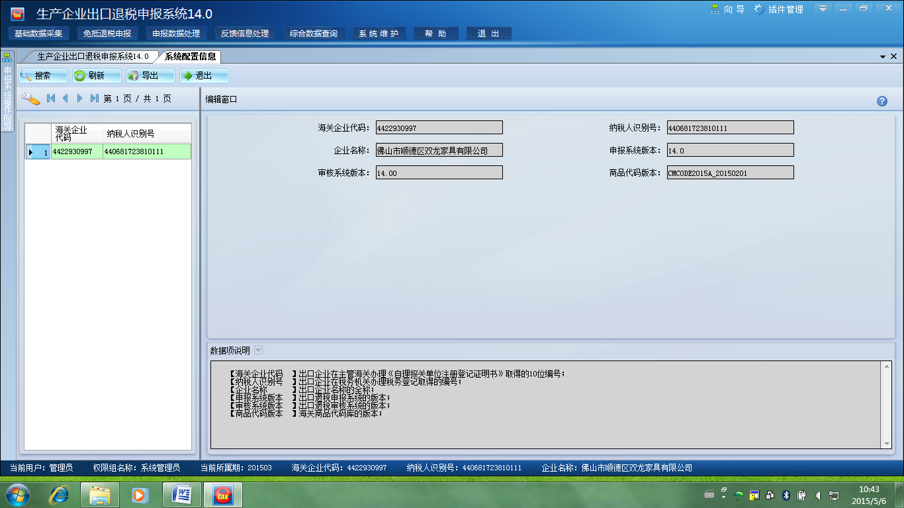
功能说明：
新版申报系统的系统配置信息只可以进行查询操作，系统相关的修改功能。如企业发现基本资料有误的，建议卸载申报系统进行重新安装和设置企业基本资料。

2.企业扩展信息查询
打开菜单“系统维护→系统配置→企业扩展信息”，可以查看企业的扩展信息，如下图：

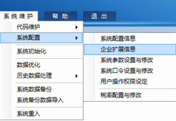
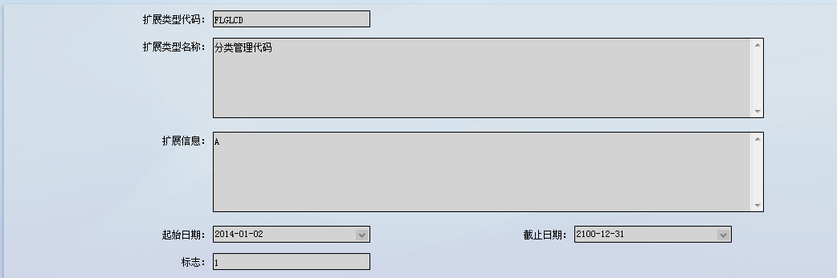

（三）系统数据备份
打开菜单“系统维护→系统数据备份”，根据系统提示选择“完全数据备份”完成系统数据备份操作，如下图：
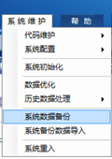

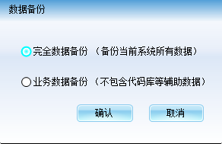

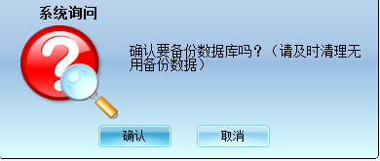

（四）系统备份数据导入
打开菜单“系统维护→系统备份数据导入”，如下图：
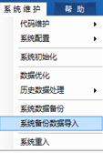

在弹出的窗口的“修改导入数据序列”中选择“导入前清空数据库”，如下图
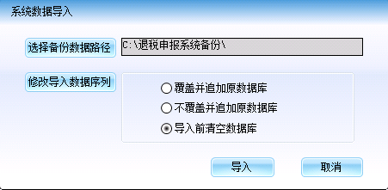

单击“选择备份数据路径”，选择对应的备份数据，如下图
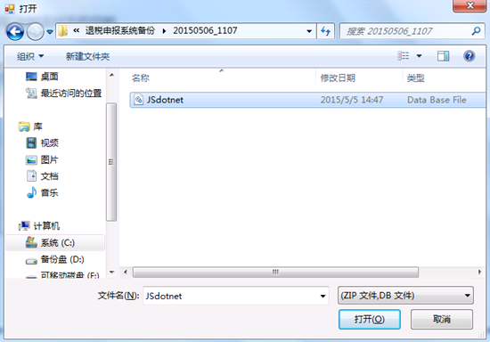

单击“打开”，选定备份文件路径，如下图
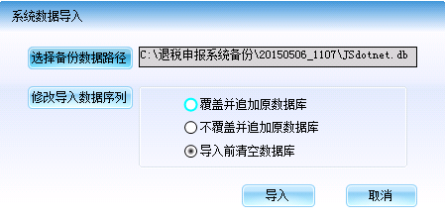

单击“导入”，系统会弹出导入数据列表，如下图
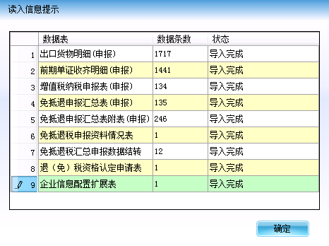

注意：导入备份文件时需注意选择“导入前清空数据库”，否则容易造成导入的数据重复。

（五）退税率文库升级
当总局下发最新的退税率文库后，打开“系统维护→代码维护→一键升级商品码”，根据系统提示完成退税率文库升级操作，如下图。
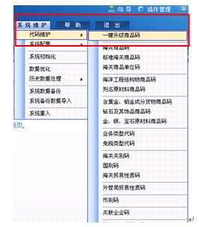

五、退（免）税资格认定相关申请申报

（一）资格认定相关申请录入

1.退（免）税认定申请录入
打开菜单“基础数据采集→资格认定相关申请录入→退（免）税资格认定申请录入”，如下图：
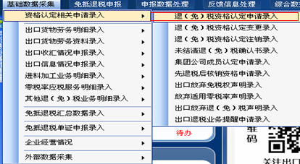
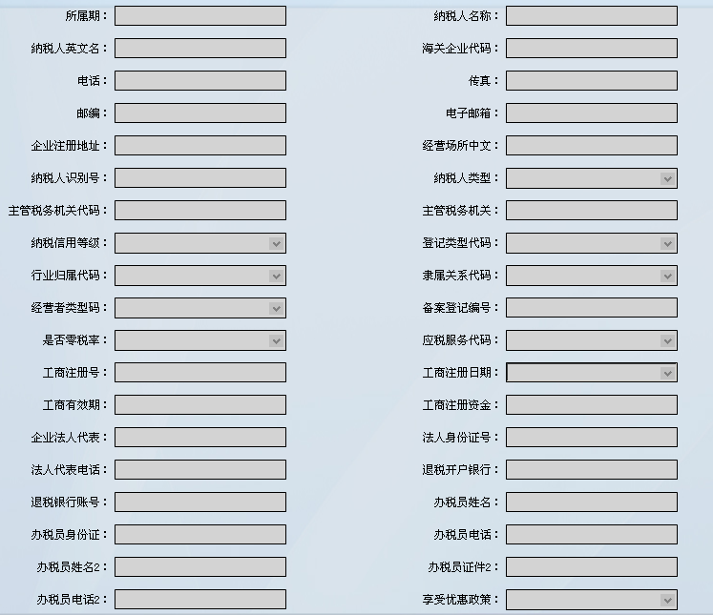
填表说明：
【申请日期】填写申请的日期。默认系统时间，可修改。
【纳税人名称】营业执照登记的企业名称全称
【纳税人英文名】按照《对外贸易经营者备案登记表》上的经营者英文名称填写
【海关企业代码】海关注册登记的代码（10位）
【纳税人识别号】国税税务登记证上的税务登记代码
【纳税人类型】一般纳税人、小规模纳税人、其他
【主管税务机关代码】税务机关代码要按照主管税务机关的要求填写
【主管税务机关】按国税税务登记证相关内容填写
【纳税信用等级】按主管税务机关认定的纳税信用等级填写
【登记类型代码】按国税税务登记表上的注册类型填写
【行业归属代码】按国税税务登记表上的行业归属填写
【经营者类型码】1. 生产企业2. 外贸企业3. 有生产能力的其它单位4. 没有生产能力的其它单位
【备案登记编号】按照《对外贸易经营者备案登记表》有关内容填写
【应税服务代码】当是否零税率为“是”时要求填报本项
【运输方式】当应税服务代码包含01-国际/港澳台运输时要求填报本项
【工商注册号】按工商登记的有关内容填写
【工商注册日期】按工商登记的有关内容填写
【工商有效期】按工商登记的有关内容填写
【工商注册资金】按工商登记的有关内容填写
【企业法人代表】按工商登记的有关内容填写
【法人身份证号】按工商登记的有关内容填写
【法人代表电话】按工商登记的有关内容填写
【退税开户银行】填写银行账户开户许可证上的开户银行及账号
【退税银行账号】填写银行账户开户许可证上的开户银行及账号
【主管外管局】按外汇登记证有关内容填写
【退税计算方法】退（免）税计算方法要以主管税务机关认定的结果为准进行填报。一般情况下：内资生产企业、外商投资企业选填为免抵退税；外贸（工贸）业选填为免退税；小规模纳税人选填为免税
【企业类型代码】企业类型代码要以主管税务机关认定的结果为准进行填报。一般情况下：以国有资产、集体资产、国内个人资产投资创办的生产企业选填为内资生产企业；由中国投资者和外国投资者共同投资或者仅由外国投资者投资的生产企业选填为外商投资企业；外贸企业、工贸企业选填为外贸（工贸）企业；增值税小规模纳税人选填为其他企业。
【是否分部核算】企业内部是否分部门核算
【部门代码】分部核算部门代码为两位字符集合，以半角逗号分隔填写

2.退（免）税资格变更录入
打开菜单“基础数据采集→资格认定相关申请录入→退（免）税资格认定变更录入”，如下图：
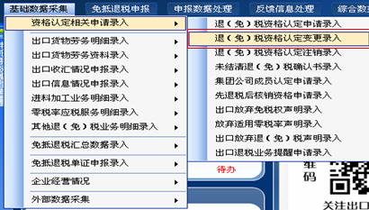
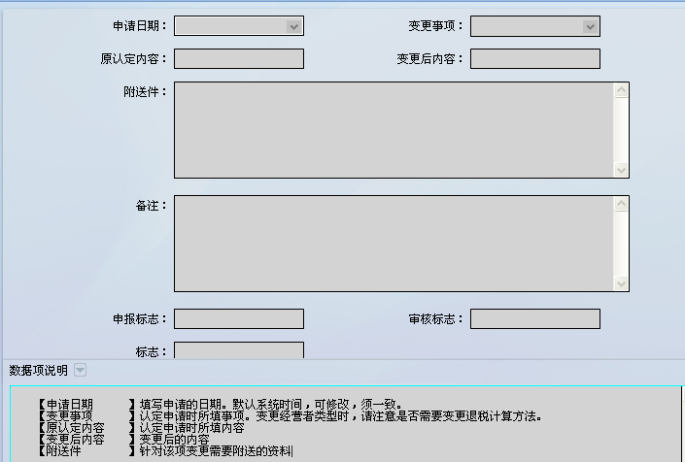
填表说明：
【申请日期】填写申请的日期。默认系统时间，可修改，须一致。
【变更事项】认定申请时所填事项。变更经营者类型时，请注意是否需要变更退税计算方法。
【原认定内容】认定申请时所填内容
【变更后内容】变更后的内容
【附送件】针对该项变更需要附送的资料

3. 退（免）税资格注销录入
打开菜单“基础数据采集→资格认定相关申请录入→退（免）税资格认定注销录入”，如下图。
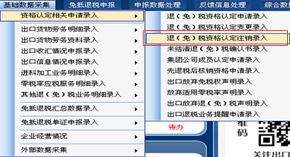
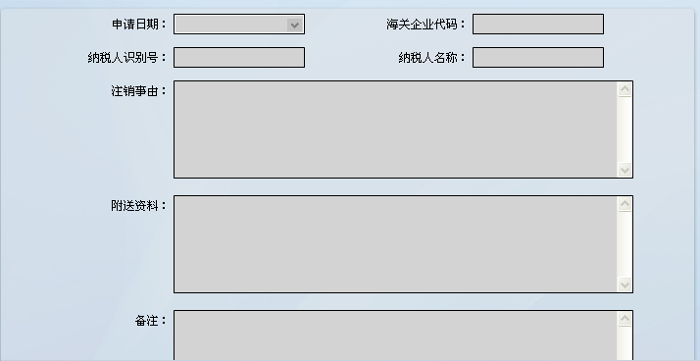

填表说明：
【申请日期】填写申请的日期。默认系统时间，可修改。
【海关企业代码】系统根据企业信息配置表带出，不可修改。
【纳税人识别号】系统根据企业信息配置表带出，不可修改。
【纳税人名称】系统根据企业信息配置表带出，不可修改。
【注销事由】注销原因；
【附送资料】针对该项注销需要附送的资料。

4.未结清退（免）税确认书录入
打开菜单“基础数据采集→资格认定相关申请录入→退（免）税资格认定注销录入”，如下图。

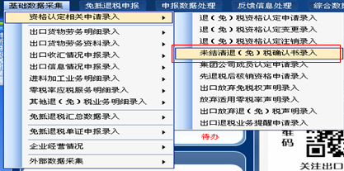
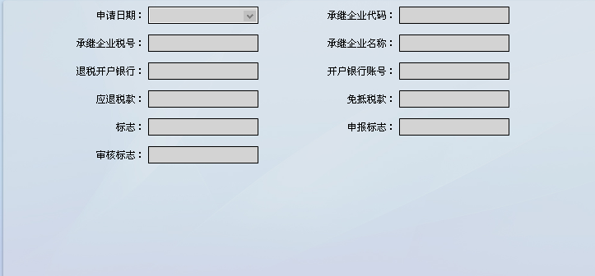
填表说明：
【申请日期】填写申请的日期。默认系统时间，可修改。因合并、分立、改制重组等原因申请注销退(免)税资格认定的出口企业或其他单位，可向主管税务机关申报《申请注销退(免)税资格认定企业未结清退(免)税确认书》。
【承继企业代码】承继注销公司权利和义务的企业海关代码。
【承继企业税号】承继注销公司权利和义务的企业纳税人识别号。
【承继企业名称】承继注销公司权利和义务的企业名称。
【退税开户银行】审批后的应退税款所退付的继承企业的退税开户银行。
【开户银行账号】审批后的应退税款所退付的继承企业退税开户银行的银行账号。
【应退税款】申报的未结清的出口货物劳务应退税款。
【免抵税款】申报的未结清的出口货物劳务免抵税款。

5.集团公司成员认定申请录入
打开菜单“基础数据采集→资格认定相关申请录入→集团公司成员认定申请录入”，如下图。

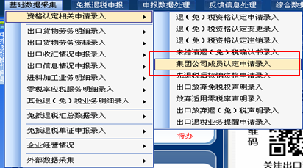
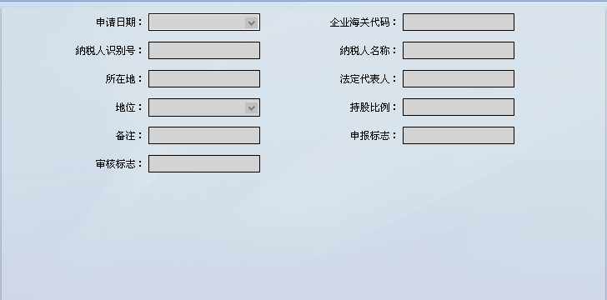
填表说明：
【申请日期】由集团公司总部填报申请，填写申请的日期。默认系统时间，可修改，须一致。
【企业海关代码】集团公司成员企业（总部或控股企业）的海关代码。
【纳税人识别号】集团公司成员企业（总部或控股企业）的纳税人识别号。
【纳税人名称】集团公司成员企业（总部或控股企业）的纳税人名称。
【所在地】集团公司成员企业（总部或控股企业）所在地。
【法定代表人】集团公司成员企业（总部或控股企业）的法定代表人。
【地位】在集团公司中的地位，1-总部或2-控股企业。
【持股比例】集团公司总部所占持股比例。

6.先退税后核销资格申请录入
打开菜单“基础数据采集→资格认定相关申请录入→先退税后核销资格申请录入”，如下图。

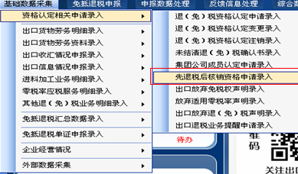
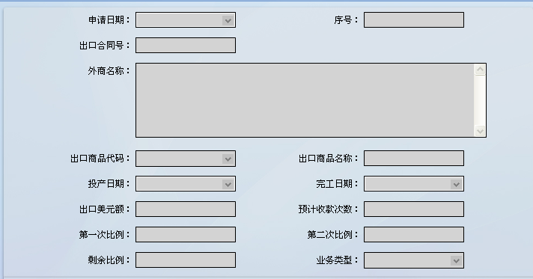
填表说明：
【申请日期】填写申请的日期。默认系统时间，可修改，须一致。
【出口合同号】将享受该项政策的交通运输工具和机器设备按照单位数量分别在合同号编号后+两位项号(01、02、…)填报。
【出口商品代码】按出口退税率文库中的对应编码填写。
【出口商品名称】关联出口退税率文库中的编码对应商品名称。
【投产日期】出口合同规定的投产日期。
【完工日期】出口合同规定的完工日期。
【出口美元额】出口合同规定的出口额（美元）。
【预计收款次数】出口合同规定的预计收款次数。
【第一次比例】出口合同规定的第一次付款金额占合同出口总额的比例。
【第二次比例】出口合同规定的第二次付款金额占合同出口总额的比例。
【剩余比例】出口合同规定的剩余金额占合同出口总额的比例。
【业务类型】先退税后核销企业填“XTHH”。

7.出口放弃免税权声明录入
打开菜单“基础数据采集→资格认定相关申请录入→先退税后核销资格申请录入”，如下图。

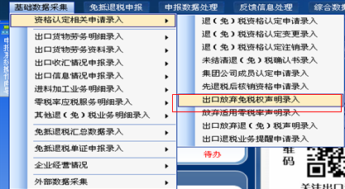
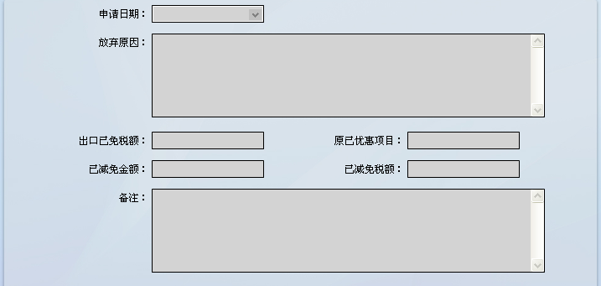
填表说明：
【申请日期】填写申请的日期。默认系统时间，可修改，须一致。放弃时间自受理声明次月起36个月内。
【放弃原因】填写本次申请放弃出口免税权的全部原因。
【原已优惠项目】企业内销原已享受优惠项目。
【已减免金额】企业内销原已享受优惠的项目已减免金额。
【已减免税额】企业内销原已享受优惠的项目已减免税额。

8.放弃适用零税率声明录入
打开菜单“基础数据采集→资格认定相关申请录入→放弃适用零税率声明录入”，如下图：
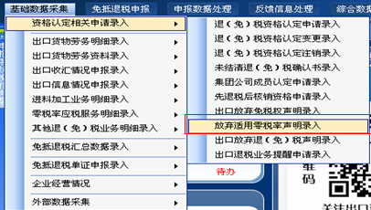
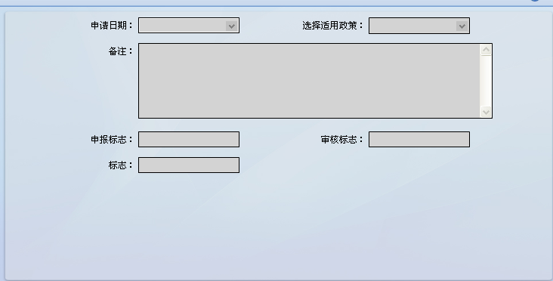
填表说明：

【申请日期】填写申请的日期。默认系统时间，可修改。放弃时间自次月1日起36个月内。
【选择适用政策】选择放弃期间内提供的零税率应税服务适用政策，规则： 01-免税、02-按规定缴纳增值税。

9.出口放弃退（免）税声明录入
打开菜单“基础数据采集→资格认定相关申请录入→出口放弃退（免）税声明录入”，如下图：

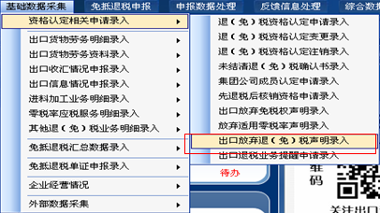
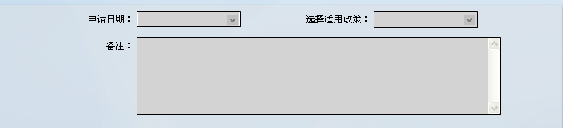
填表说明：

【申请日期】填写申请的日期。默认系统时间，可修改。放弃时间自备案次日起36个月内。
【选择适用政策】选择放弃期间内出口货物劳务适用政策，规则： 01-免税、02-征税。

10.出口退税业务提醒申请录入
打开菜单“基础数据采集→资格认定相关申请录入→出口退税业务提醒申请录入”，如下图：
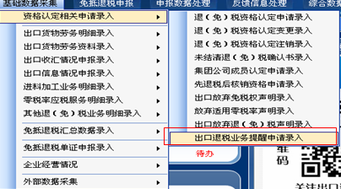
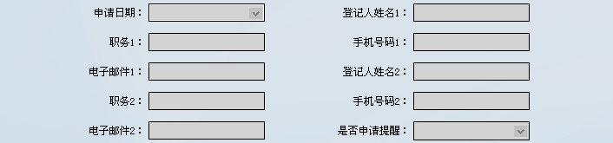
填表说明：

【申请日期】填写申请的日期。默认系统时间，可修改。
【登记人员姓名】企业留存的登记人员姓名、手机号码、电子邮件，最好为财务主管、经理或主管财务经理。
【是否申请提醒】是：申请提醒；否：取消提醒。

（二）打印资格认定相关报表
打开“免抵退申报→打印资格认定相关报表”，并选择对应的报表进行打印操作，如下图。
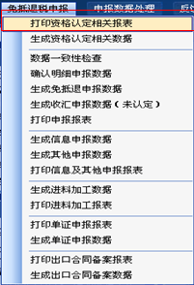
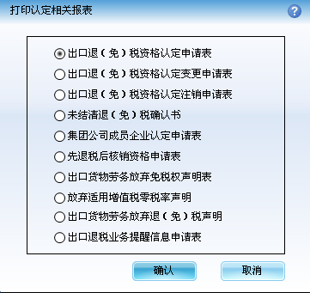

（三）生成资格认定相关数据
打开菜单“免抵退申报→生成资格认定相关数据”，生成资格认定相关数据，如下图
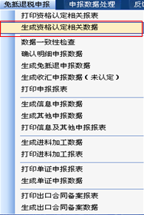
选择对应的报表生成资格认定相关数据，如下图：
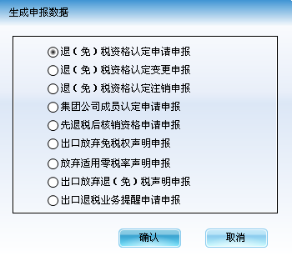
单击“确定”按钮后，系统弹出要生成数据的列表，如图36
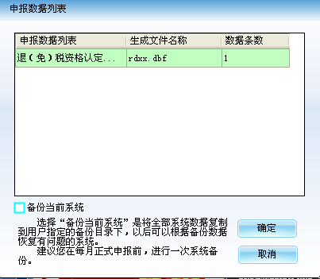
单击“确定”按钮后，输入申报数据保存路径保存相关数据，如图37
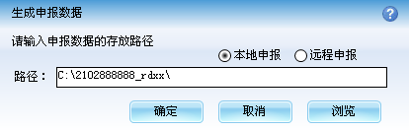

（四）撤销资格认定相关数据
打开菜单“申报数据处理→撤销资格认定相关数据”，对已申报资格认定相关数据进行撤销，如下图：
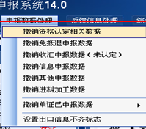
选择对应的报表，如下图：
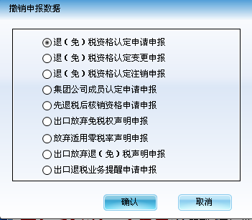
单击“确定”按钮后，系统会弹出该所属期下要撤销的数据列表，如下图：
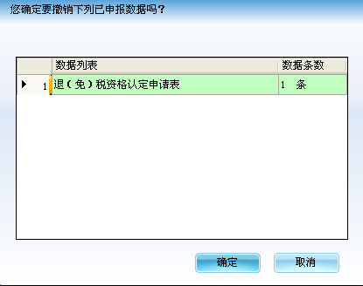

单击“确定”按钮后，系统提示：本次申报数据撤销成功！如下图：


六、免抵退税申报
免抵退税申报的相关操作包括：免抵退明细数据采集、生产免抵退税预申报数据

免抵退明细数据采集
注：出口企业应根据申报当月的实际情况进行免抵退税明细数据采集，当月无发生相关业务的，作零申报处理，不需进行预申报，可直接作办理正式申报。

1.出口货物明细录入
打开菜单“基础数据采集→出口货物劳务明细录入→出口货物明细申报录入”，录入当期出口货物明细申报数据，如下图：
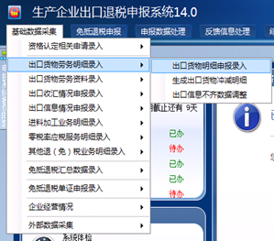
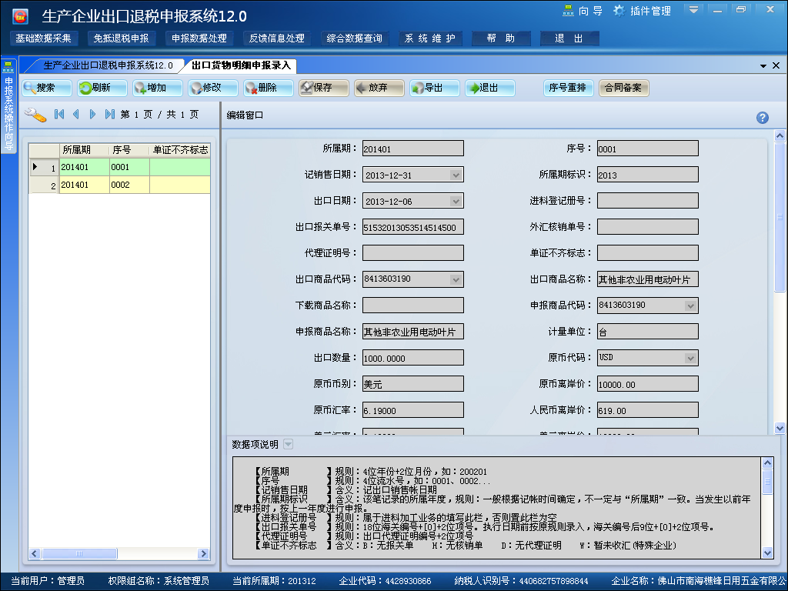
填表说明：
【所属期】规则：4位年份+2位月份，如：200201
【序号】规则：4位流水号，如：0001、0002...
【记销售日期】含义：记出口销售账日期
【所属期标识】含义：该笔记录的所属年度，规则：一般根据记账时间确定，不一定与“所属期”一致。当发生以前年度申报时，按上一年度进行申报。
【进料登记册号】规则：属于进料加工业务的填写此栏，否则置此栏为空
【出口报关单号】规则：18位海关编号+[0]+2位项号。执行日期前按原规则录入，海关编号后9位+[0]+2位项号。先退税后核销属于非报关出口销售，申报退（免)税需虚拟报关单号，虚拟规则：业务类型前四位（例如：先退后核业务为XTHH）+技术监督局码（9位）+0+2位年份+2位月份+3位项号。
【外汇核销单号】先退税后核销免抵退税申报时，“核销单号”中填写出口合同号，出口合同号的填写规则请参照‘先退税后核销资格申请表’。
【代理证明号】规则：出口代理证明编号+2位项号
【单证不齐标志】含义：该项指标不需要录入
【出口商品代码】含义：出口报关单上的商品编码
【申报商品代码】出口商品需按照主要原材料退税率申报退（免）税的，填写主要原材料商品代码。其他不填写。
【原币离岸价】含义：外币 FOB 价
【原币汇率】含义：100 外币兑人民币汇率
【人民币离岸价】含义：人民币 FOB 价
【美元汇率】含义：100 美元兑人民币汇率
【美元离岸价】含义：美元 FOB 价
【征退税差额】规则：征退税差额＝人民币离岸价×（征税税率－退税率）
【应退税额】规则：应退税额＝人民币离岸价×退税率，冲减出口时，在原出口数据单证不齐或信息不齐且尚未参与免抵退税额计算的情况下，可将征税率调整为(征退税率差)、退税率调整为(0)。
【业务类型代码】先退税后核销免抵退税申报时，“业务类型代码”中填写“XTHH”。
注意：
（1）企业在录入报关单出口额时要检查报关单的成交方式，如果以FOB价成交的可以直接录入报关单上填写的金额，若成交方式为CIF或C&F价，必须按照出口报关单上注明的CIF价或C&F价减去运费、保险费及杂费后的余额作为免抵退出口额录入。
（2）如果录入商品代码后，电脑提示“非基本商品”，企业可以通过主菜单的“系统维护—代码维护—海关商品码”进入商品码查询模块，选择一个与原商品代码征退税率一样、商品名称相近的同一类别的基本商品代码进行录入。

2.生成出口货物冲减明细
打开菜单“基础数据采集→出口货物劳务明细录入→生成出口货物冲减明细”，如下图。
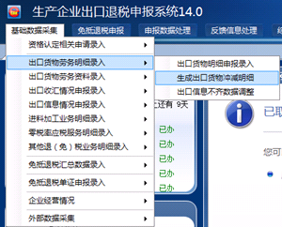
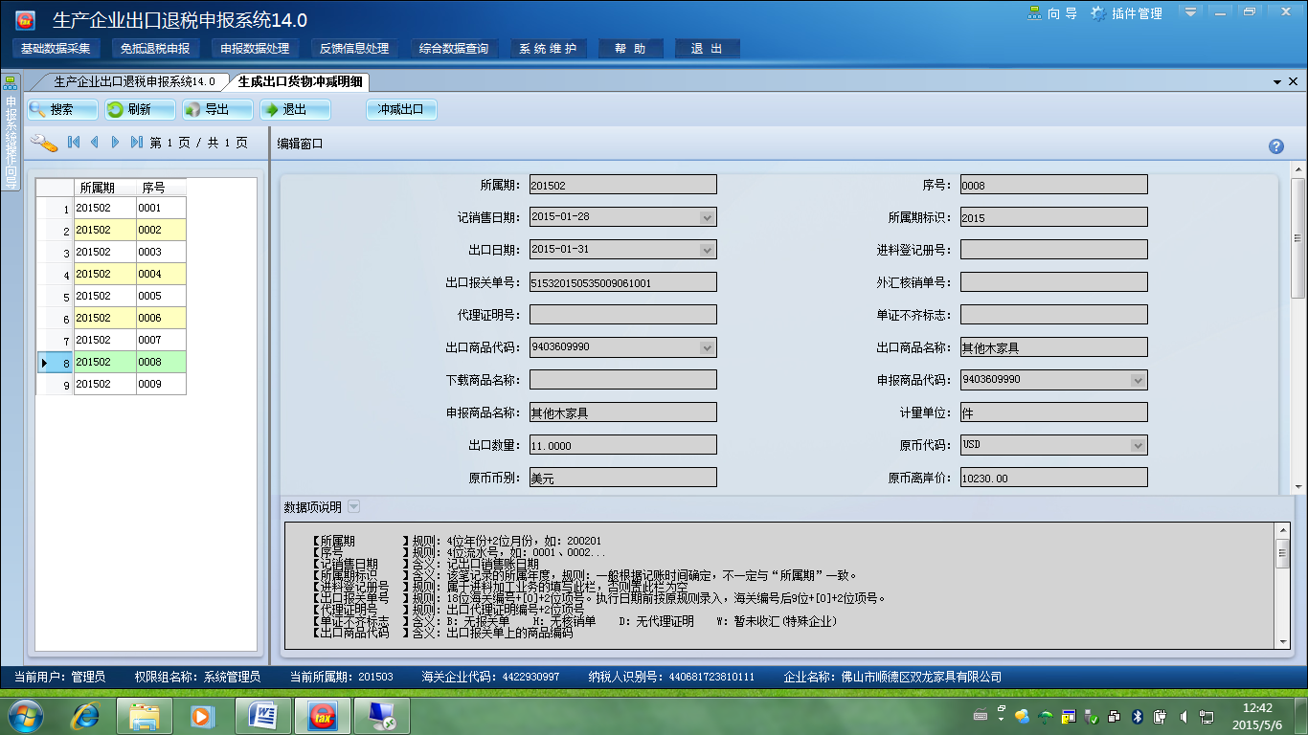
选定需冲减调整的单证后，点击“冲减出口”，选择记录操作范围为“当期记录”，输入冲减所属期，点击确定进行冲减作，如下图。
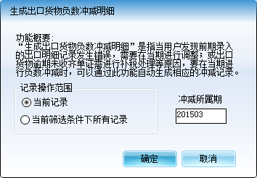
完成上述的冲减操作后，在 “出口货物申报明细录入”数据中存在相应的冲减明细记录的“业务类型代码”自动标注为“HZCJ”。
注意：
（1）冲减操作时，切勿选择记录操作范围为“当前筛选条件下所有记录”，避免对造成错冲减的情况。
（2）若企业需要对出口货物进行部分冲减的，可在冲减操作后，在“出口货物申报明细录入”数据中对相应的冲减记录按实际冲减的出口数量、出口金额进行修改操作。也可以不通过该冲减出口的相关操作，直接在“出口货物申报明细录入”操作界面中直接人工录入该笔出口业务实际冲减的出口数量、出口金额，人工录入操作时，“业务类型代码”应标注为“HZCJ”。
（3）当月出具退运证明的，应在次月申报期内进行冲减处理。

3.出口货物劳务资料录入
（1）离岸价差异原因说明表录入（新增内容，建议根据预审反馈信息进行录入）
如企业申报电子数据的离岸价与出口发票离岸价一致，但与相应出口货物报关单的离岸价不一致，企业报送的《出口货物离岸价差异原因说明表》。企业可打开菜单“基础数据采集→出口货物劳务资料录入→离岸价差异原因说明表录入” ，按下列指标进行录入，如下图。
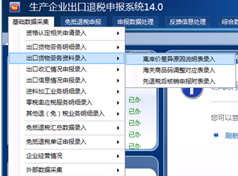
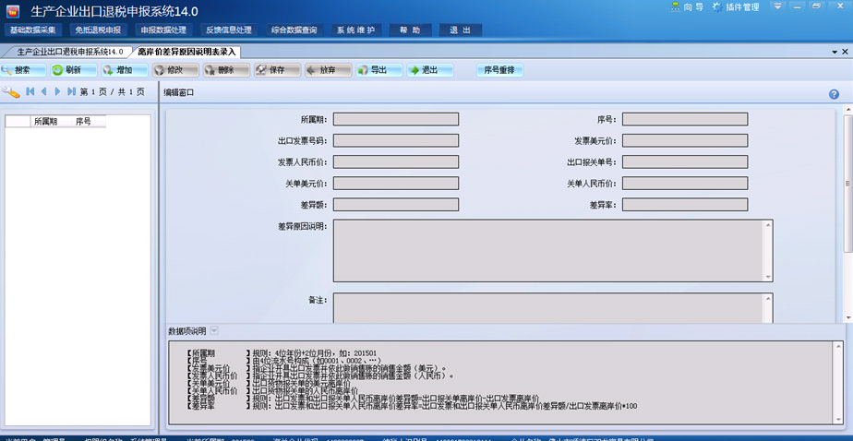
离岸价差异原因说明表录入指标包括：
【所属期】规则：4位年份+2位月份，如：201501
【序号】由4位流水号构成（如0001、0002、…）
【发票美元价】指企业开具出口发票并依此做销售账的销售金额（美元）。
【发票人民币价】指企业开具出口发票并依此做销售账的销售金额（人民币）。
【关单美元价】出口货物报关单的美元离岸价
【关单人民币价】出口货物报关单的人民币离岸价
【差异额】规则：出口发票和出口报关单人民币离岸价差异额=出口报关单离岸价-出口发票离岸价
【差异率】规则：出口发票和出口报关单人民币离岸价差异率=出口发票和出口报关单人民币离岸价差异额/出口发票离岸价*100

注：出口企业可以根据预审反馈的“企业申报美元离岸价（XXX）与出口货物离岸价差异原因说明表中出口发票美元离岸价（XXX）不等”出错信息，录入相应报关单的《出口货物离岸价差异原因说明表》。

（2）海关商品码调整对应表录入（新增内容，建议根据预审反馈信息进行录入）
出口企业申报的出口商品代码与商品码库中的商品代码不符但与出口货物报关单的出口商品代码相符的，企业应报送的《海关出口商品代码、名称、退税率调整对应表》。企业可打开菜单“基础数据采集→出口货物劳务资料录入→海关商品码调整对应表录入”，按下列指标进行录入，如下图。
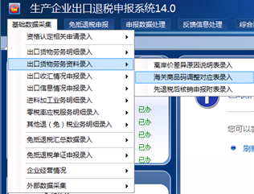

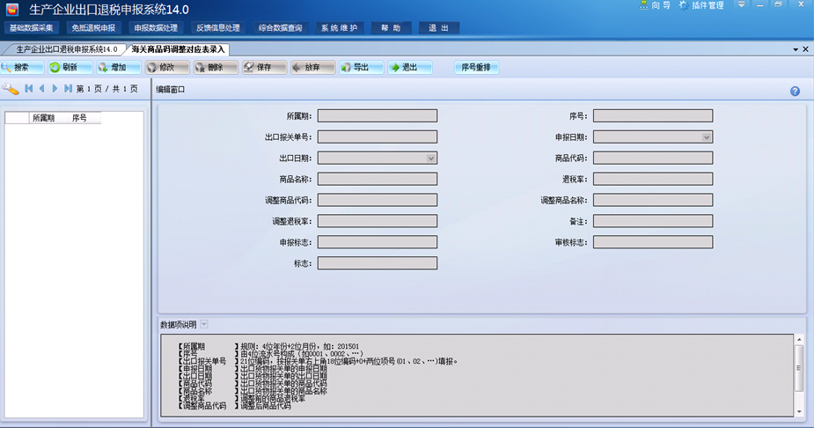

海关商品码调整对应表录入指标包括：
【所属期】规则：4位年份+2位月份，如：201501
【序号】由4位流水号构成（如0001、0002、…）
【出口报关单号】21位编码，按报关单右上角18位编码+0+两位项号(01、02、…)填报。
【申报日期】出口货物报关单的申报日期
【出口日期】出口货物报关单的出口日期
【商品代码】出口货物报关单的商品代码
【商品名称】出口货物报关单的商品名称
【退税率】调整前的商品退税率
【调整商品代码】调整后商品代码
【调整商品名称】调整后商品名称
【调整退税率】调整后的商品退税率
注：出口企业可以根据预审反馈的“申报商品码（XXX）与海关出口商品代码、名称、退税率调整对应表中调整后商品码（XXX）不一致”出错信息，录入相应报关单的《海关商品码调整对应表》。

（3）先退税后核销申报附表录入（新增内容）
生产企业出口交通运输工具和机器设备实行“先退税后核销”的，企业应报送的《海关出口商品代码、名称、退税率调整对应表》。企业可打开菜单“基础数据采集→出口货物劳务资料录入→海关商品码调整对应表录入”, 按下列指标进行录入，如下图。
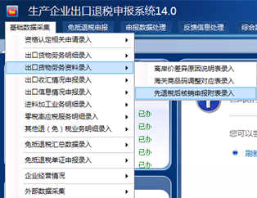
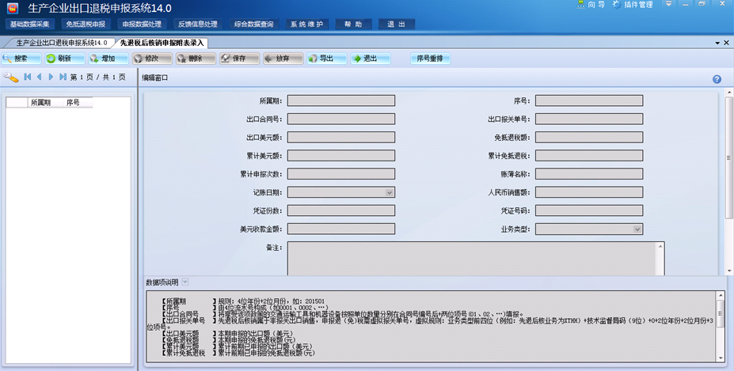
先退税后核销申报附表录入指标包括：
【所属期】规则：4位年份+2位月份，如：201501
【序号】由4位流水号构成（如0001、0002、…）
【出口合同号】将享受该项政策的交通运输工具和机器设备按照单位数量分别在合同号编号后+两位项号(01、02、…)填报。
【出口报关单号】先退税后核销属于非报关出口销售，申报退（免)税需虚拟报关单号，虚拟规则：业务类型前四位（例如：先退后核业务为XTHH）+技术监督局码（9位）+0+2位年份+2位月份+3位项号。
【出口美元额】本期申报的出口额（美元）
【免抵退税额】本期申报的免抵退税额(元)
【累计美元额】累计前期已申报的出口额（美元）
【累计免抵退税】累计前期已申报的免抵退税额(元)
【累计申报次数】累计前期已申报的次数
【账薄名称】出口销售明细账的账簿名称
【记账日期】出口销售明细账的记账日期
【人民币销售额】出口销售明细账的销售额
【凭证份数】收款凭证份数
【凭证号码】收款凭证号码，存在多个收款凭证时，以英文逗号(,)分隔。
【美元收款金额】收款美元金额
【业务类型】先退税后核销企业填“XTHH”

4.出口收汇情况申报录入
（1）出口货物收汇申报录入（已认定）
若企业被认定为九类企业，应录入对应的出口货物收汇申报数据。
打开菜单“基础数据采集→出口收汇情况申报录入→出口货物收货申报录入（已认定）”，如下图：
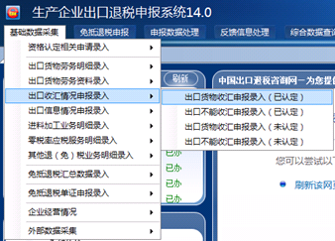
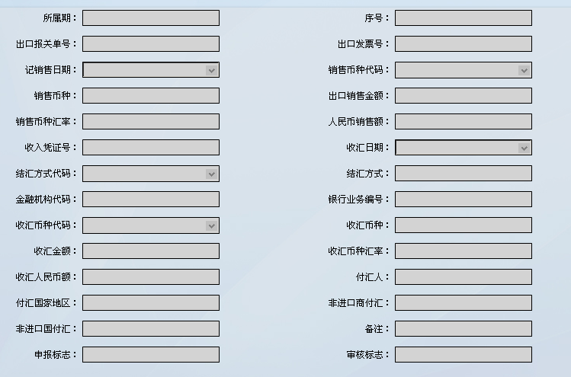
填表说明：
【所属期】规则：4位年份+2位月份，如：201309
【序号】规则：4位流水号，如：0001、0002...
【出口报关单号】规则：18位海关编号+[0]+2位项号。执行日期前按原规则录入，海关编号后9位+[0]+2位项号。
【记销售日期】含义：记出口销售账日期
【出口销售金额】含义：外币 FOB 价
【销售币种汇率】规则：100 外币兑人民币汇率
【收入凭证号】若1张报关单对应的出口收入凭证超过两个的，应分行进行填写。
【银行业务编号】各商业银行的出口收入凭证上的银行业务编号名称不统一，“银行业务编号”应填写出口收入凭证上的“业务编号”或“我行业务编号”等。
【非进口商付汇】填报原因说明的，应同时附送相关资料，如出口合同等，出口合同号应填写在备注栏。
【非进口国付汇】填报原因说明的，应同时附送相关资料，如出口合同等，出口合同号应填写在备注栏。

（2）出口不能收汇申报录入（已认定）
若企业被认定为九类企业，对不能收汇的出口货物，应录入对应的出口货物不能收汇申报数据。
打开菜单“基础数据采集→出口收汇情况申报录入→出口不能收货申报录入（已认定）”，如下图：
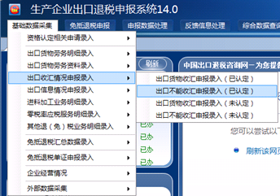
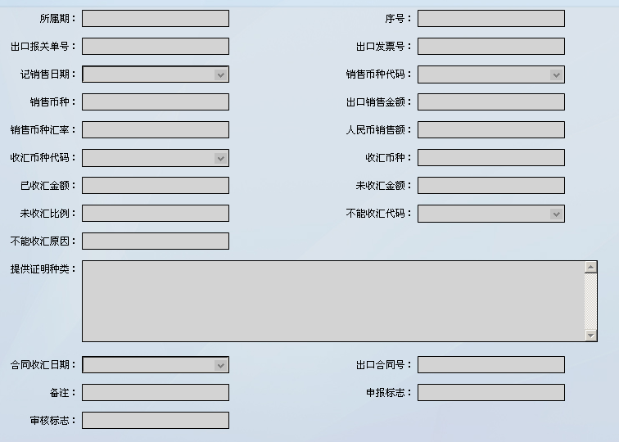
填表说明：
【所属期】规则：4位年份+2位月份，如：201309
【序号】规则：4位流水号，如：0001、0002...
【出口报关单号】规则：18位海关编号+[0]+2位项号。执行日期前按原规则录入，海关编号后9位+[0]+2位项号。
【记销售日期】含义：记出口销售账日期
【出口销售金额】含义：外币 FOB 价
【销售币种汇率】规则：100 外币兑人民币汇率

5.零税率应税服务录入

（1）研发设计明细申报录入
打开菜单“基础数据采集→零税率应税服务录入→研发设计申报明细录入”，如下图。
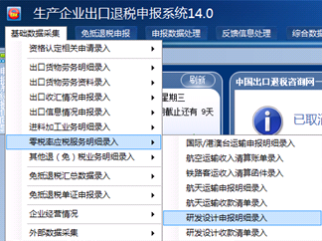
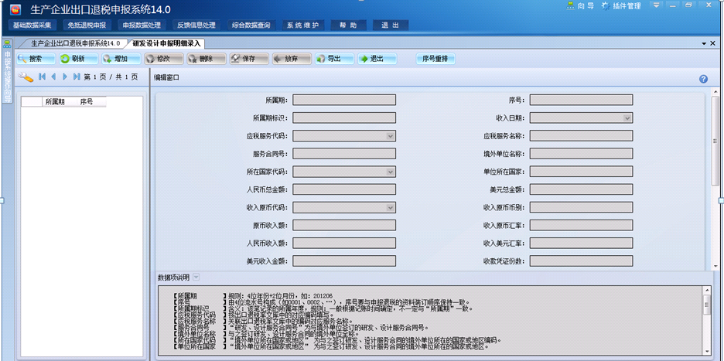
填表说明：
【所属期】规则：4位年份+2位月份，如：201206
【序号】由4位流水号构成（如0001、0002、…），序号要与申报退税的资料装订顺序保持一致。
【所属期标识】含义：该笔记录的所属年度，规则：一般根据记账时间确定，不一定与“所属期”一致。
【应税服务代码】按出口退税率文库中的对应编码填写。
【应税服务名称】关联出口退税率文库中的编码对应服务名称。
【服务合同号】“研发、设计服务合同号”为与境外单位签订的研发、设计服务合同号。
【境外单位名称】与之签订研发、设计服务合同的境外单位全称。
【所在国家代码】“境外单位所在国家或地区” 为与之签订研发、设计服务合同的境外单位所在的国家或地区编码。
【单位所在国家】“境外单位所在国家或地区” 为与之签订研发、设计服务合同的境外单位所在的国家或地区。
【人民币总金额】“合同总金额（人民币）” 为美元金额与在税务机关备案的汇率折算的人民币金额。
【美元总金额】“合同总金额（折美元）”为与境外单位签订的研发、设计合同的美元总金额，若为其他外币签订的折算成美元金额填列。
【人民币收入额】“本期确认应税服务营业收入人民币金额”为本期确认应税服务营业额的金额，以其他币种结算的填写折算人民币金额。
【美元收入金额】“本期收款金额（折美元）”为本期从从与之签订研发、设计合同的境外单位收款的美元金额，若为其他外币成交的折算成美元金额填列。
【收款凭证份数】“本期收款凭证份数”为从与之签订研发、设计合同的境外单位收款的银行收款凭证份数。
【人民币收款额】“应税服务营业额（折人民币）”为本期收款的应税服务所取得的全部价款的人民币金额，以其他币种结算的填写折算人民币金额。
【支付价款】“支付给非试点纳税人价款”为服务出口企业支付给未进行营业税改征增值税的营业税纳税人的费用。
【计税金额】“免抵退税计税金额”为应税服务营业额扣除支付给非试点纳税人价款后的余额。
【征税率】“征税率”为在境内提供应税服务法定增值税税率。
【退税率】“退税率”为应税服务在代码库中对应的增值税退税率。
【征退税差额】应税服务免抵退税计税金额乘征退税率之差=免抵退税计税金额×（征税率-退税率）。
【应退税额】应税服务免抵退税计税金额乘退税率=免抵退税计税金额×退税率。

（2）收营业款明细清单录入
打开菜单“基础数据采集→零税率应税服务录入→收营业款明细清单录入”，如下图。
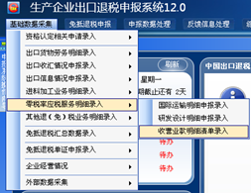
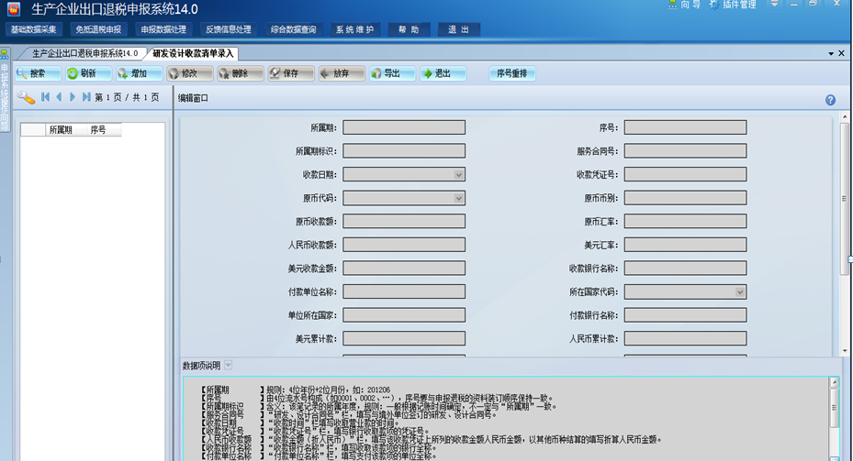
填表说明：
【所属期】规则：4位年份+2位月份，如：201206
【序号】由4位流水号构成（如0001、0002、…），序号要与申报退税的资料装订顺序保持一致。
【所属期标识】含义：该笔记录的所属年度，规则：一般根据记账时间确定，不一定与“所属期”一致。
【服务合同号】“研发、设计合同号”栏，填写与境外单位签订的研发、设计合同号。
【收款日期】“收款时间”栏填写收取营业款的时间。
【收款凭证号】“收款凭证号”栏，填写银行收取款项的凭证号。
【人民币收款额】“收款金额（折人民币）”栏，填写该收款凭证上所列的收款金额人民币金额，以其他币种结算的填写折算人民币金额。
【收款银行名称】“收款银行名称”栏，填写收取该款项的银行全称。
【付款单位名称】“付款单位名称”栏，填写支付该款项的单位全称。
【所在国家代码】“付款单位所在国家（地区）”栏，填写支付该款项的单位所在的国家或地区。
【付款银行名称】“付款银行名称”栏，填写支付该款项的银行全称。
【美元累计款】“累计已收营业款（折美元）”，为累计前期已申报的已收营业款美元金额，以其他币种结算的填写折算美元金额。
【人民币累计款】“累计已收营业款（折人民币）”，为累计前期已申报的已收营业款人民币金额，以其他币种结算的填写折算人民币金额。

6.国内免税原材申请录入
打开菜单“基础数据采集→其他退（免）税业务明细录入→国内免税原材申请录入”，如下图。
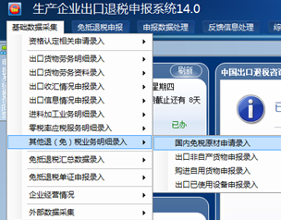

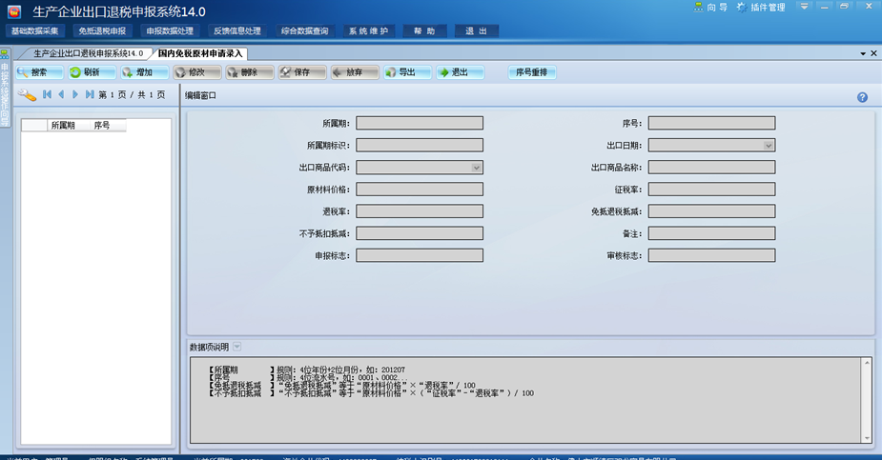
填表说明：
【所属期】规则：4位年份+2位月份，如：201207
【序号】规则：4位流水号，如：0001、0002...
【免抵退税抵减】“免抵退税抵减”等于“原材料价格”×“退税率”/ 100
【不予抵扣抵减】“不予抵扣抵减”等于“原材料价格”×（“征税率”-“退税率”）/ 100

（二）生成免抵退税预申报数据
注意：申报系统升级后，对申报数据进行了整合，预申报时不再只申报明细数据，需同时生成汇总表相关数据后才能进行预申报。因此，在新版的申报系统，企业进行免抵退税预申报的操作包括：数据一致性检查、确认明细申报数据、免抵退税汇总数据录入、生成免抵退申报数据。

1.数据一致性检查
打开菜单“申报数据处理→数据一致性检查”，对明细申报数据进行一致性检查，如下图。
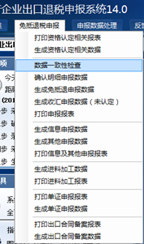
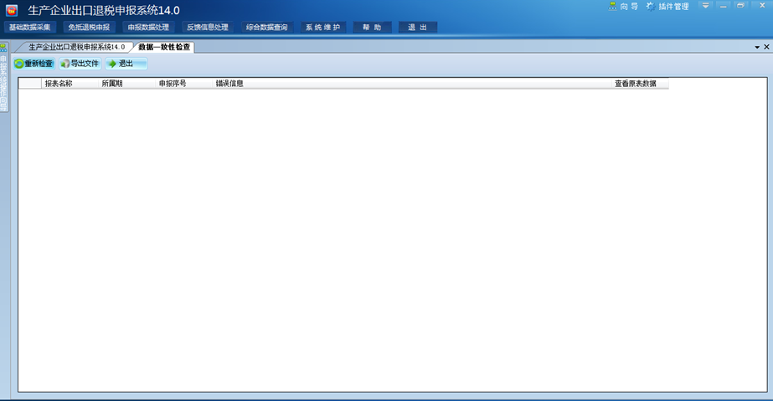

2.确认明细申报数据
数据一致性检查通过后，打开菜单“免抵退税申报→确认明细申报数据”，对明细申报数据进行确认，如下图：
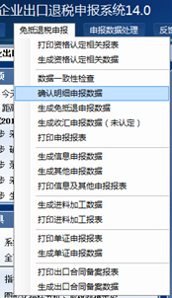
输入申报所属期，单击“确定”按钮，按系统提示完成明细申报数据的确认操作，如下图：

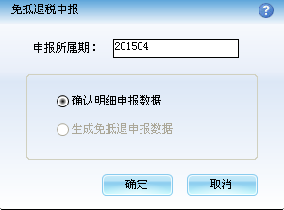
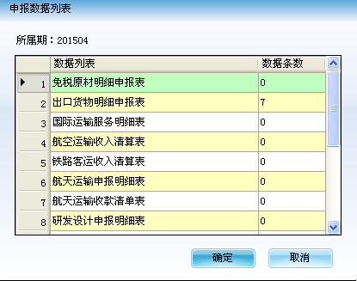
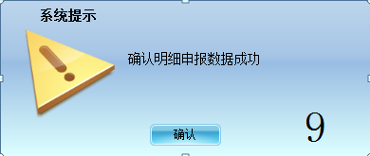
3.录入汇总表数据
（1）增值税纳税申报表录入
由于在进行免抵退税预申报时，大部分出口企业仍没有办理相关的纳税申报手续，因此在进行预申报操作时，先按当期发生额为零的方法录入纳税申报表的数据。
打开“基础数据采集→免抵退税汇总数据录入→增值税纳税申报表录入”，进入操作界面后，点击“增加”，输入“所属期”，按回车键切换输入框，最后保存数据。如下图：
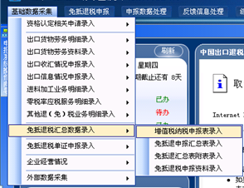
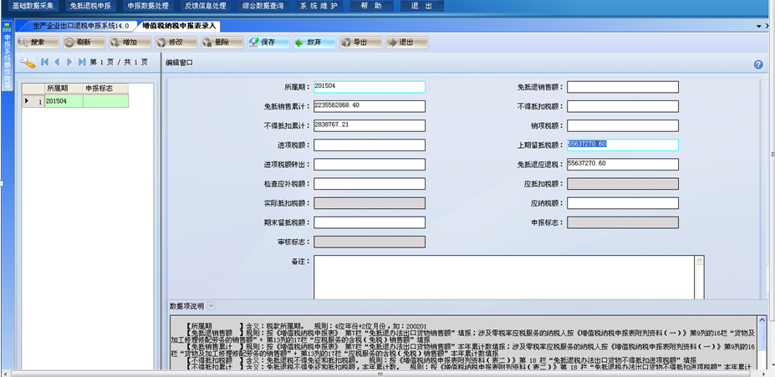
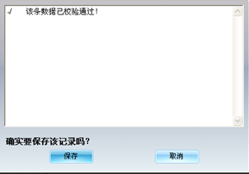
（2）免抵退申报汇总表录入
打开“基础数据采集→免抵退税汇总数据录入→免抵退申报汇总表录入”，进入操作界面后，点击“增加”，输入“所属期”，按回车键切换输入框，最后保存数据。如下图：

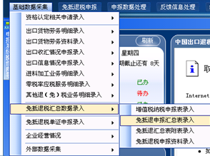

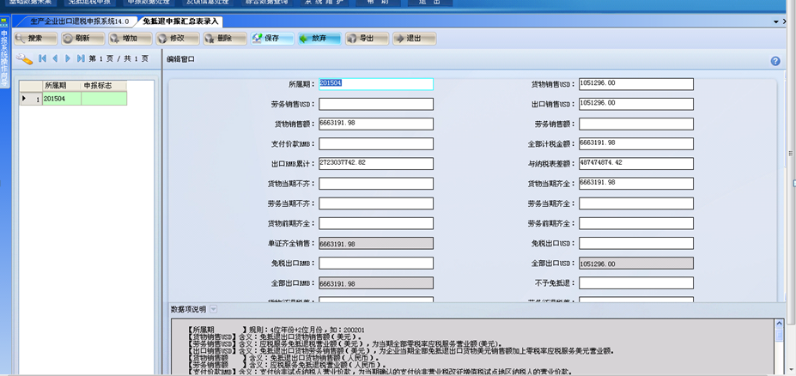

（3）免抵退申报资料录入
打开“基础数据采集→免抵退税汇总数据录入→免抵退申报资料录入”，进入操作界面后，点击“增加”，输入“所属期”，按回车键切换输入框，最后保存数据。如下图：

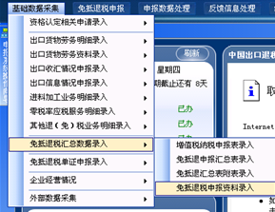
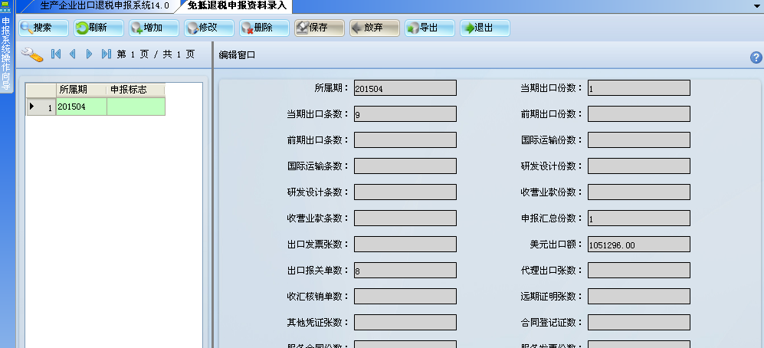

4.生成预申报数据
在生成免抵退税预申报数据前，建议企业再进行一次“数据一致性检查”，检查通过后，打开“免抵退税申报→生成免抵退税申报数据”，输入“申报所属期”，根据系统提示生成预申报数据，如下图。
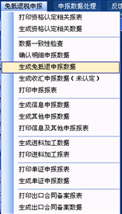

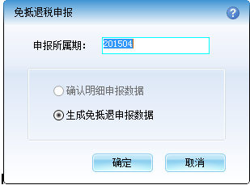

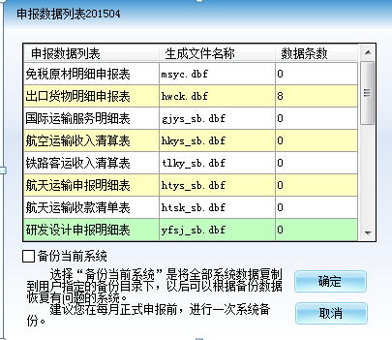

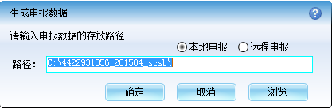
注：在生成预申报数据时，应选择“本地申报”方式，暂不要选择“远程申报”方式。同时，申报数据保存路径也不要过长，否则会导致不能生成申报数据。

（三）生产企业免抵退预申报
生成预申报数据后，出口企业可以通过税企通进行网上预申报操作，也可以到门前办理免抵退税预申报。预申报操作后应根据预审结果进行下一步的操作。
注：出口企业每月可以多次预申报，直至预审确认无疑点或者预审后的疑点可报送税务机关进行人工挑过为止，才能进行正式申报操作。

（四）预审核反馈疑点调整
预申报操作后，在进行预审反馈信息处理的操作过程中切记不能撤销申报数据，否则会导致不能通过税务机关反馈信息更新企业申报数据的情况，并会导致企业不能办理免抵退税正式申报。如预审反馈信息存在“海关无此报关单（XXXX）”的出错信息，若企业撤销申报数据后再进行反馈信息处理的，则相应的报关单信息不齐标志将不能更新到申报数据中，导致该笔预审显示无信息的报关单在企业端申报系统参与当期免抵退税计算，但企业办理免抵退税正式申报时，由于报关单没有信息，税务部门不予受理免抵退税申报。
通过税企通网上申报的出口企业需注意不要同时多次上传数据进行预审操作，建议企业在接收到第一次上传数据的预审反馈结果后，才能进行第二次的预申报，如此类推。
预审反馈信息处理应按下列的操作步骤：

1.税务机关反馈信息读入
打开菜单“反馈信息处理→税务机关反馈信息读入”，选择预申报反馈信息（若企业接收网上预审反馈信息的，应解压接收到的反馈信息后再读入到申报系统），并按系统提示将反馈信息读入到申报系统，如下图。
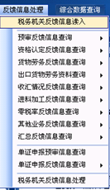
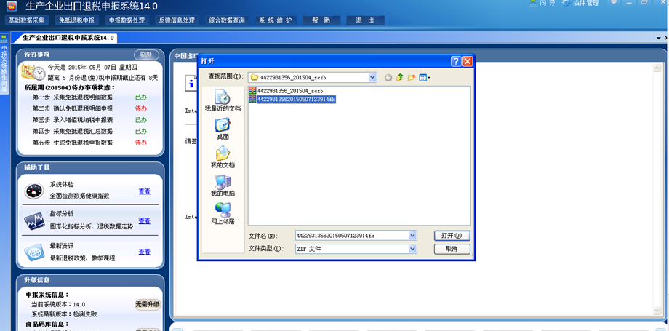
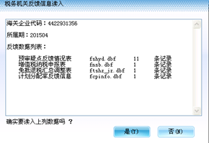

2.预审反馈信息查询
打开菜单“反馈信息处理→预审反馈信息查询→预审疑点反馈情况查询”，可查询相关的预审核疑点，如下图。
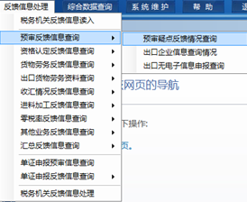

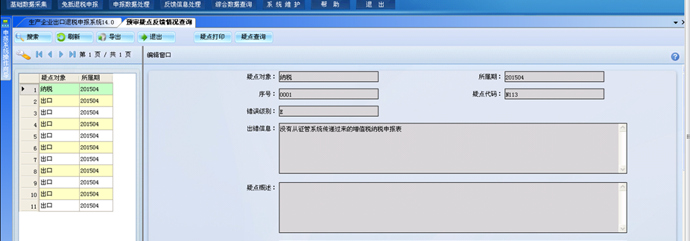
企业应根据预审反馈的疑点对申报明细数据进行修正调整操作。
预审反馈疑点处理注事项：
（1）对出错信息为“没有从征管系统传递过来的增值税纳税申报表”的预审疑点，出口企业不用进行处理。
(2)对出错信息为“企业申报美元离岸价（XXX）与出口货物离岸价差异原因说明表中出口发票美元离岸价（XXX）不等”的预审疑点，应在基础数据采集模块录入相应报关单的《出口货物离岸价差异原因说明表》。
（3）对出错信息为“申报商品码（XXX）与海关出口商品代码、名称、退税率调整对应表中调整后商品码（XXX）不一致”的预审疑点，应在基础数据采集模块录入相应报关单的《海关出口商品码、名称、退税率调整对照表》。
（4）对出错信息为“海关无此报关单（XXXX）”的预审疑点，应在基础数据采集模块进行信息调整操作。

3.税务机关反馈信息处理
打开“反馈信息处理→税务机关反馈信息处理”，进行预审反馈信息处理的操作，如下图。
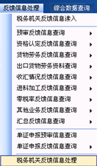
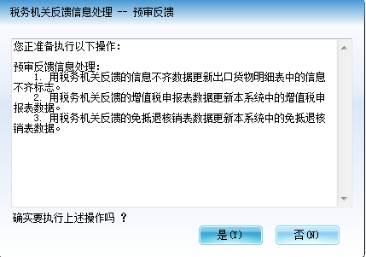
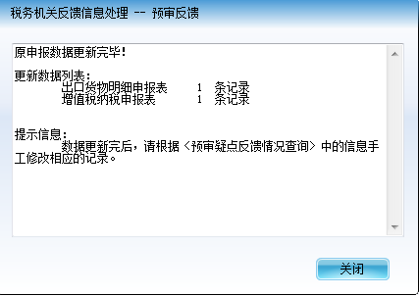

4.撤销已申报数据
（1）撤销免抵退汇总数据
打开菜单“申报数据处理→撤销已申报数据”，对已申报免抵退汇总数据进行撤销，如下图：
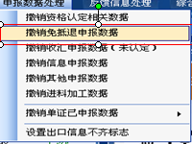
输入撤销已申报汇总数据的所属期，申报数据范围选择“撤销免抵退汇总数据”，按系统提示先撤销汇总申报数据，如下图。
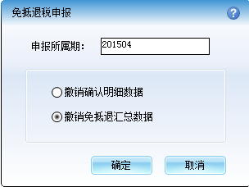
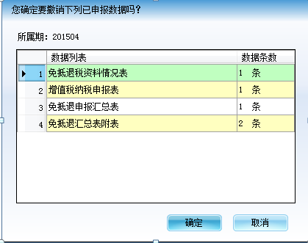
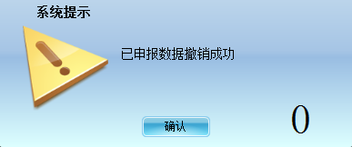
（2）撤销确认明细数据
打开菜单“申报数据处理→撤销已申报数据”，对已申报明细数据进行撤销，如下图：
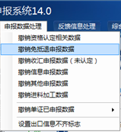

输入撤销已申报明细数据的所属期，申报数据范围选择“撤销确认明细数据”，按系统提示撤销明细申报数据，如下图：

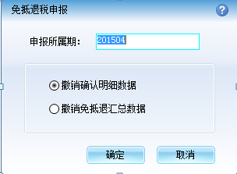
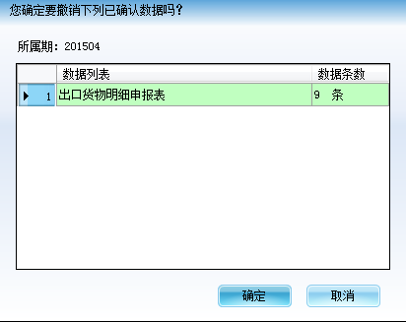
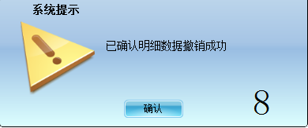
完成汇总数据、明细数据撤销操作后，可以根据预审结果进行相关的数据调整处理，其中对预审反馈“海关无此报关单（XXXX）”的申报数据进行出口信息不齐数据调整，具体操作如下：
打开菜单“基础数据采集→出口货物劳务明细录入→出口信息不齐数据调整”，可以通过“修改年月”功能批量修改预审反馈无报关单信息的申报年月，如下图：
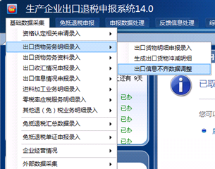

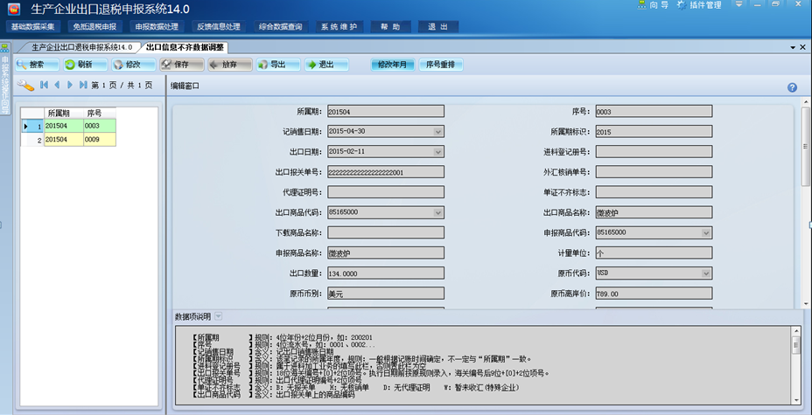
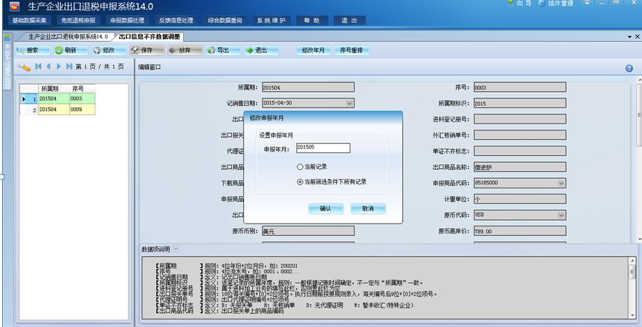

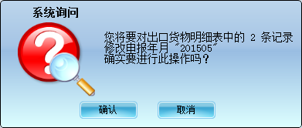

（五）确认正式申报明细数据
预审确认无疑点或者预审后的疑点可报送税务机关进行人工挑过,需重新确认申报明细数据。

1.数据一致性检查
打开菜单“申报数据处理→数据一致性检查”，对明细申报数据进行一致性检查，如下图。

2.确认明细申报数据
数据一致性检查通过后，打开菜单“免抵退税申报→确认明细申报数据”，对明细申报数据进行确认，如下图
输入申报所属期，单击“确定”按钮，按系统提示完成明细申报数据的确认操作，如下图：

（六）纳税申报
出口企业根据当月发生的实际销售情况，应在规定期限内办理纳税申报，纳税申报时应注意：
1.增值税纳税申报表的当期“免抵退税办法出口销售额”按企业会计准则确认的出口销售额进行填报。
2.当期《增值税纳税申报表附列资料（二）》“免抵退税办法出口货物不得抵扣进项税额”栏（第18栏）应根据免抵退税正式申报的“单证齐信息齐全”出口销售纳税额计算的免抵退税不得免征和抵扣税额填报。

（七）汇总申报数据采集
重新确认明细申报数据后，需重新录入正确的纳税申报表数据和汇总表数据。

1.纳税申报表采集
当企业完成当月纳税申报后，应在申报系统重新按纳税申报表上的内容录入纳税申报表数据。

打开“基础数据采集→免抵退税汇总数据录入→增值税纳税申报表录入”，进入操作界面后，点击“增加”，输入“所属期”，按回车键切换输入框，最后保存数据。如下图：
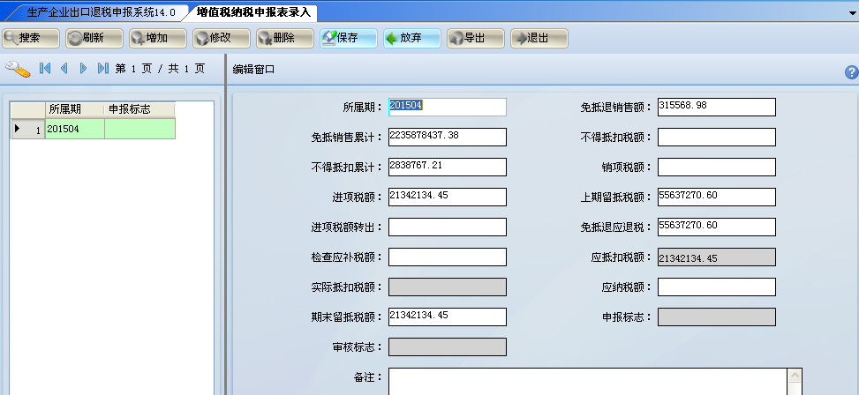
【所属期】含义：税款所属期。规则：4位年份+2位月份，如：200201
【免抵退销售额】规则：按《增值税纳税申报表》 第7栏“免抵退办法出口货物销售额”填报；涉及零税率应税服务的纳税人按《增值税纳税申报表附列资料（一）》第9列的16栏“货物及加工修理修配劳务的销售额”+ 第13列的17栏“应税服务的含税（免税）销售额”填报
【免抵销售累计】规则：按《增值税纳税申报表》 第7栏“免抵退办法出口货物销售额”本年累计数填报；涉及零税率应税服务的纳税人按《增值税纳税申报表附列资料（一）》第9列的16栏“货物及加工修理修配劳务的销售额”+ 第13列的17栏“应税服务的含税（免税）销售额”本年累计数填报
【不得抵扣税额】含义：免抵退税不得免征和抵扣税额。规则：按《增值税纳税申报表附列资料（表二）》第 18 栏“免抵退税办法出口货物不得抵扣进项税额”填报
【不得抵扣累计】含义：免抵退税不得免征和抵扣税额，本年累计数。规则：按《增值税纳税申报表附列资料（表二）》第 18 栏“免抵退税办法出口货物不得抵扣进项税额”本年累计数填报
【销项税额】规则：按《增值税纳税申报表》第11栏“销项税额”填报
【进项税额】规则：按《增值税纳税申报表》第 12 栏“进项税额”填报
【上期留抵税额】规则：按《增值税纳税申报表》第13栏“上期留抵税额”填报
【进项税额转出】规则：按《增值税纳税申报表》第 14 栏“进项税额转出”填报
【免抵退应退税】含义：上期的免抵退税应退税额。规则：按《增值税纳税申报表》第15栏“免抵货物应退税额”填报
【检查应补税额】含义：纳税检查应补缴税额。规则：按《增值税纳税申报表》第16栏“按适用税率计算的纳税检查应补缴税额”填报
【应抵扣税额】规则：按《增值税纳税申报表》第 17 栏“应抵扣税额”填报
【实际抵扣税额】规则：按《增值税纳税申报表》第 18 栏“实际抵扣税额”填报
【应纳税额】规则：按《增值税纳税申报表》第 19 栏“应纳税额”填报
【期末留抵税额】规则：按《增值税纳税申报表》第 20 栏“期末留抵税额”填报

2.免抵退申报汇总表录入
打开“基础数据采集→免抵退税汇总数据录入→免抵退申报汇总表录入”，进入操作界面后，点击“增加”，输入“所属期”，按回车键切换输入框，最后保存数据。如下图：
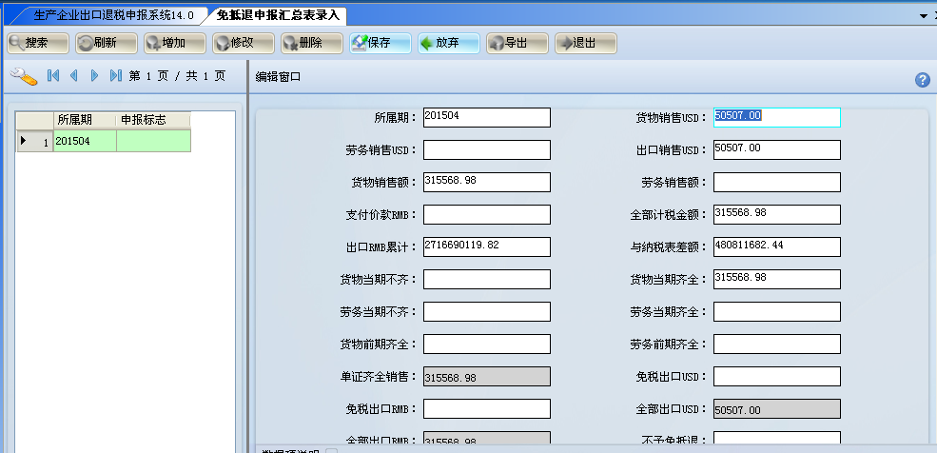

3．免抵退申报资料录入
打开“基础数据采集→免抵退税汇总数据录入→免抵退申报资料录入”，进入操作界面后，点击“增加”，输入“所属期”，按回车键切换输入框，最后保存数据。如下图：
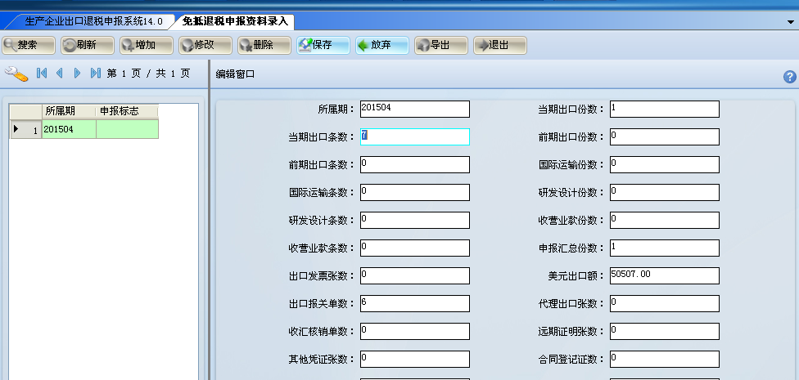

（八）免抵退税正式申报

1.数据一致性检查
打开菜单“申报数据处理→数据一致性检查”，对明细、汇总申报数据进行一致性检查，如下图：

2.生成汇总申报数据
明细申报数据、汇总申报数据一致性检查通过后，打开“免抵退税申报→生成免抵退税申报数据”，输入“申报所属期”，根据系统提示生成预申报数据，如下图：

3.打印申报报表
打开菜单“免抵退税申报→打印申报报表”，如下图：
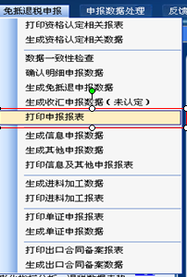
输入打印所属期后，根据当月发生的出口情况分别选择对应申报报表按系统提示进行打印操作，如下图：
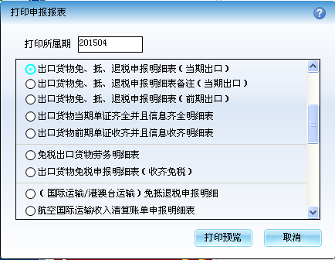
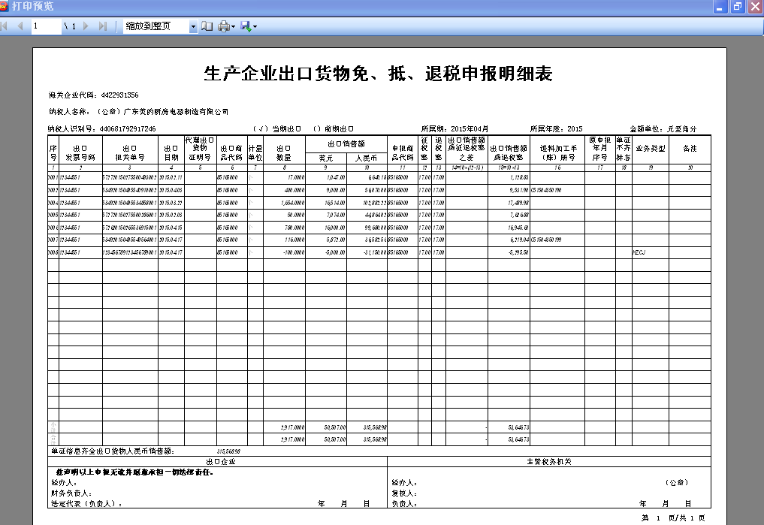
注意：
1.若出口企业在正式申报后发现数据有误的，可参照本章第（四）点第4点的操作撤销申报数据后重新申报。
2．若税务机关在审核过程中对当期申报单证作出暂缓退税、不予退税处理的，出口企业应在申报系统读入税务机关正式申报的审核反馈信息，更新申报系统的数据后，重新打印相关的表格报税务部门。

六、进料加工业务处理

（一）计划分配率备案
首次发生进料加工业务的出口企业，必须进行计划分配率备案操作。

1.计划分配率备案录入
打开菜单“基础数据采集→进料加工业务明细录入 →计划分配率备案录入”，如下图
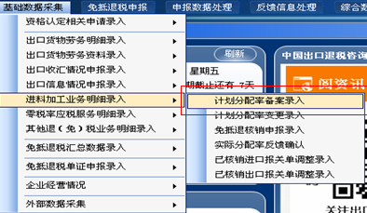
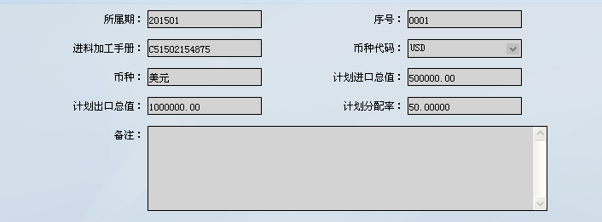

填表说明：
【所属期】规则：4位年份+2位月份，如：201307
【序号】规则：4位流水号，如：0001、0002...
【进料加工手册】含义：海关进料加工登记手册、账册编号。2012年01月01日至2013年06月15日前办理过核销的，填写已核销手账册的手账册号码；已办登记但未办理过核销的，填写期间内未核销手账册号码；新发生进料加工业务的，按照企业2013年07月01日以后首份进料加工手册填写。
【币种代码】含义：合同中使用的币别代码
【币种】对于手册备案的进出口币种不同的，应折算成同一币种填列。
【计划进口总值】含义：合同规定的剔除客供辅料后的进口总值。2012年01月01日至2013年06月15日前办理过核销的，填写已核销手账册的实际进口总值；已办登记但未办理过核销的，填写期间内未核销手账册的计划进口总值；新发生进料加工业务的，按照企业2013年07月01日以后首份进料加工手册填写。
【计划出口总值】含义：合同规定的出口总值。2012年01月01日至2013年06月15日前办理过核销的，填写已核销手账册的实际出口总值；已办登记但未办理过核销的，填写期间内未核销手账册的计划出口总值；新发生进料加工业务的，按照企业2013年07月01日以后首份进料加工手册填写。
【计划分配率】规则：计划分配率＝计划进口总值÷计划出口总值×100%

2．生成进料加工备案数据
打开菜单“免抵退税申报→生成进料加工数据”,根据系统提示生成进料加工备案数据，如下图：
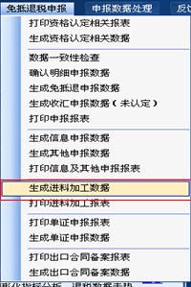
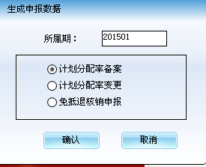
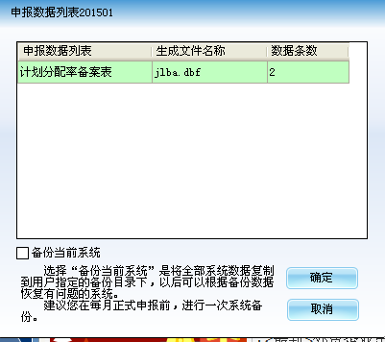

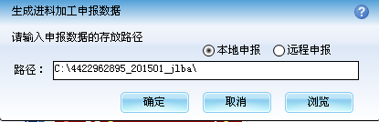

3．打印进料加工计划分配率备案表
打开菜单“免抵退税申报→打印进料加工报表”,根据系统提示选择对应的报表进行打印操作，如下图：

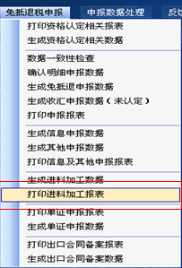
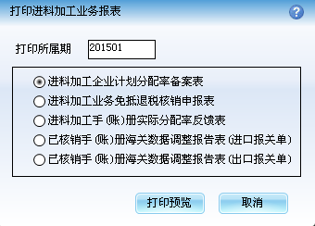
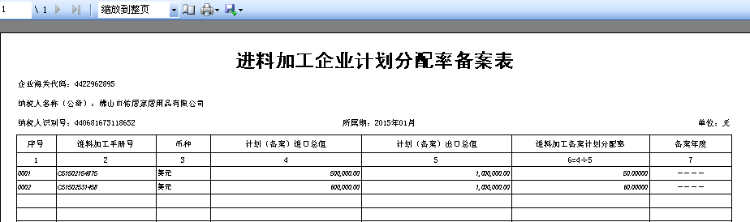

4．撤销进料加工计划分配率备案表数据
若生成数据后，发现进料加工计划分配率备案表数据有误的，打开菜单“申报数据处理→撤销进料加工计划分配率备案表数据”,根据系统提示选择免抵退核销申报，撤销免抵退核销申报数据，如下图：
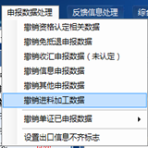

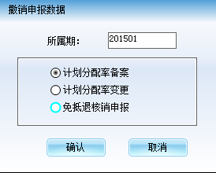

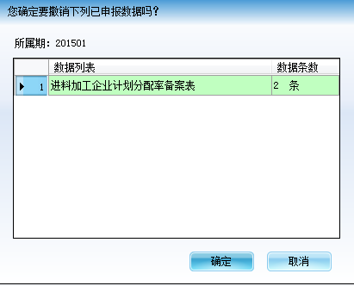

（二）进料加工业务核销
有进料加工业务的出口企业，应根据海关上年度办理进料加工核销的情况，在当年1-4月向税务部门申请办理进料加工业务核销。同时，出口企业在向税务机关办理进料加工业务核销手续时，必须要先进行预申报操作或者读入税务部门反馈的进料加工核销报关单数据进行核查。

1.进料加工业务核销录入
打开菜单“基础数据采集→进料加工业务明细录入 →免抵退税核销申报录入”，如下图：
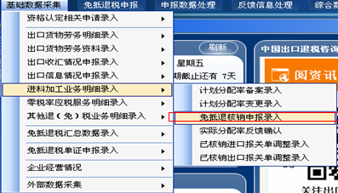

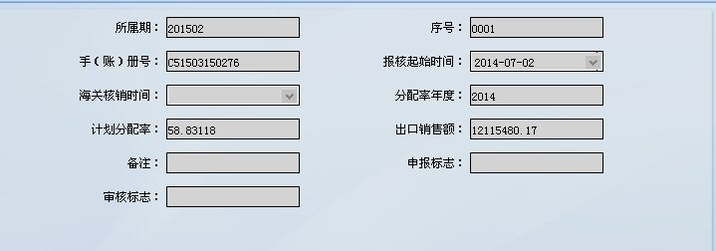
填表说明：
【所属期】规则：4位年份+2位月份，如：201307
【序号】规则：4位流水号，如：0001、0002...
【手（账）册号】含义：海关进料加工登记手册、账册编号。
【报核起始时间】填写本次申请核销的电子账册最早的报核周期起始时间。
【海关核销时间】电子手册或纸质手册填写海关结案日期；电子账册填写本次申请核销的最晚的报核周期的截止时间。
【分配率年度】填写对应的计划分配率的备案年度。
【计划分配率】填写上年度计划分配率。
【出口销售额】填写企业使用计划分配率计算免抵退税的进料加工出口货物的FOB价。

2.生成进料加工核销预申报数据
打开菜单“免抵退税申报→生成进料加工数据”,根据系统提示生成进料加工预申报数据，如下图：

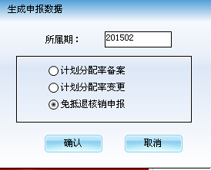

3.进料加工业务核销预审反馈
打开菜单“反馈信息处理→税务机关反馈信息读入”,读入税务部门反馈的进料加工核销反馈信息，如下图：
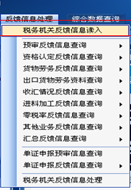

4.撤销进料加工核销数据
打开菜单“申报数据处理→撤销进料加工数据”,根据系统提示选择免抵退核销申报，撤销免抵退核销申报数据，如下图：

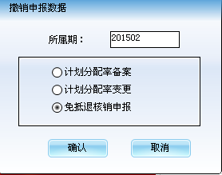

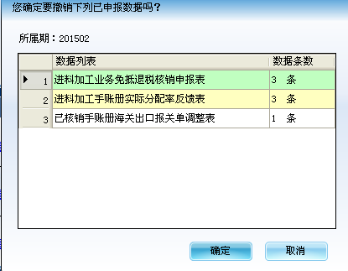

5.进料加工实际分配率确认
（1）税务机关反馈实际分配率查询
打开菜单“基础数据采集→进料加工业务明细录入 →实际分配率反馈确认”，查询税务机关反馈的实际分配率，如下图：

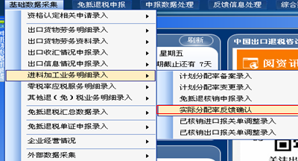

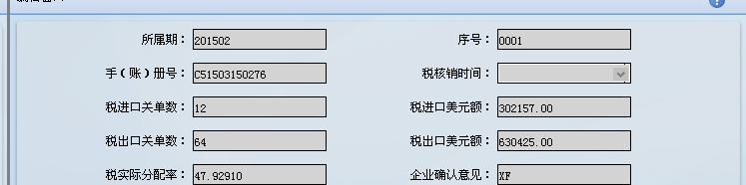

（2）录入调整报关单数据
根据税务机关反馈的实际分配率反馈信息，可以通过录入进、出口报关单调整数据进行实际分配率调整。
分别打开菜单“基础数据采集→进料加工业务明细录入 →已核销进口报关单调整录入”和“基础数据采集→进料加工业务明细录入 →已核销出口报关单调整录入”录入相应的报关单调整数据，如下图：
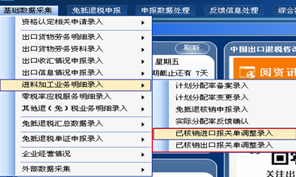
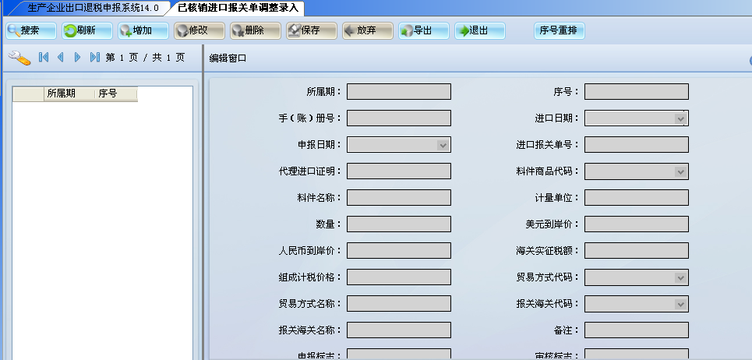
填表说明：
【所属期】规则：4位年份+2位月份，如：201307
【序号】规则：4位流水号，如：0001、0002...
【手（账）册号】含义：海关进料加工登记手册、账册编号。
【进口日期】进口报关单的进口日期
【申报日期】进口报关单的申报日期
【进口报关单号】自营进口的企业按照《进口货物报关单》上的海关编号+0+项号填写，委托进口企业不填此栏。
【代理进口证明】委托进口的企业按照《代理进口货物证明》的编号+两位项号填写，自营进口企业不填写此栏。
【料件商品代码】按照进口货物报关单相应的内容填写。
【料件名称】按照进口货物报关单相应的内容填写。
【计量单位】按照进口货物报关单列明的第一计量单位和数量填写。
【数量】按照进口货物报关单列明的第一计量单位和数量填写。
【美元到岸价】到岸价格以进口货物报关单的到岸价为准，若以其他价格条件成交的，应加上按会计制度规定允许的运费、保险费、佣金等。若进口货物报关单不能如实反映到岸价，税务机关有权按照《中华人民共和国税收征收管理法》、《中华人民共和国增值税暂行条例》等有关规定予以核定。
【贸易方式代码】按照进口货物报关单相应的内容填写。
【报关海关代码】按照进口货物报关单相应的内容填写。

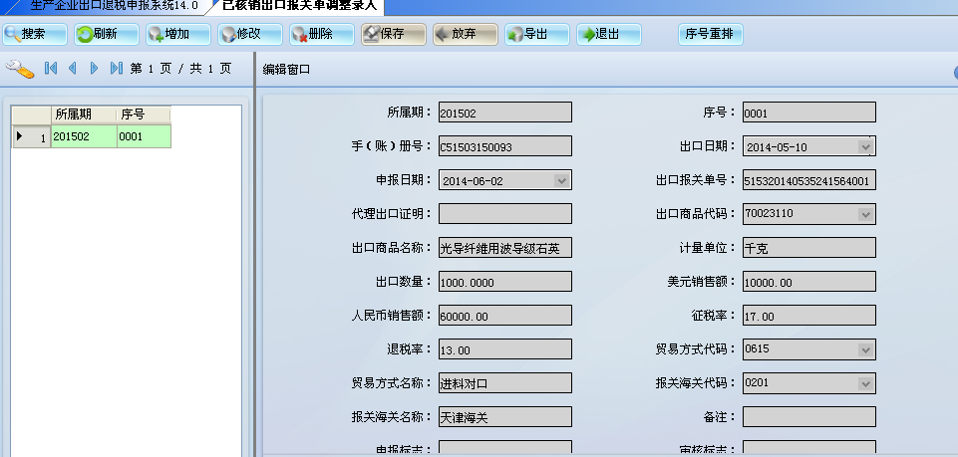
填表说明：
【出口日期】出口报关单的出口日期
【申报日期】出口报关单的申报日期
【出口报关单号】自营进口的企业按照《出口货物报关单》上的“海关编号+0+项号填写，委托出口企业不填此栏。
【代理出口证明】委托出口的企业按照《代理出口货物证明》的编号+两位项号填写，自营进口企业不填写此栏。
【出口商品代码】按照出口货物报关单相应的内容填写。
【出口商品名称】按照出口货物报关单相应的内容填写。
【美元销售额】出口发票上列明的美元离岸价，若以其他价格条件成交的，应按会计制度规定扣除运保费、佣金；若为其他外币成交的折算成美元离岸价填列；
【人民币销售额】美元离岸价与在税务机关备案的汇率折算的人民币离岸价
【报关海关代码】按照出口货物报关单相应的内容填写。

（3）确认实际分配率
打开菜单“基础数据采集→进料加工业务明细录入 →实际分配率反馈确认”，点击“确定意见”，根据系统提示重新确认调整后的实际分配率，如下图：

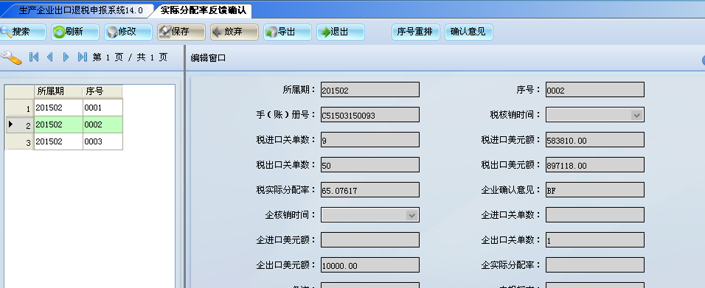

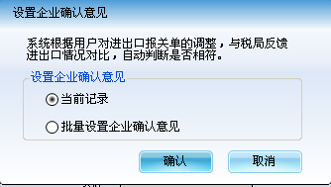

6.生成进料加工核销申报数据
打开菜单“免抵退税申报→生成进料加工数据”,根据系统提示生成进料加工预申报数据，如下图：

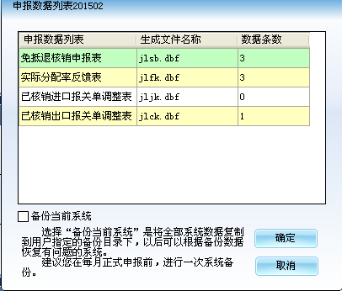

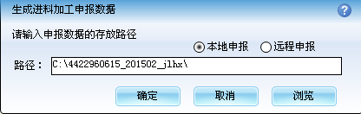

7．打印进料加工核销业务相关报表
打开菜单“免抵退税申报→打印进料加工报表”,根据系统提示选择对应的报表进行打印操作，如下图：

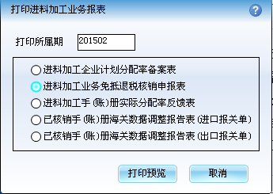
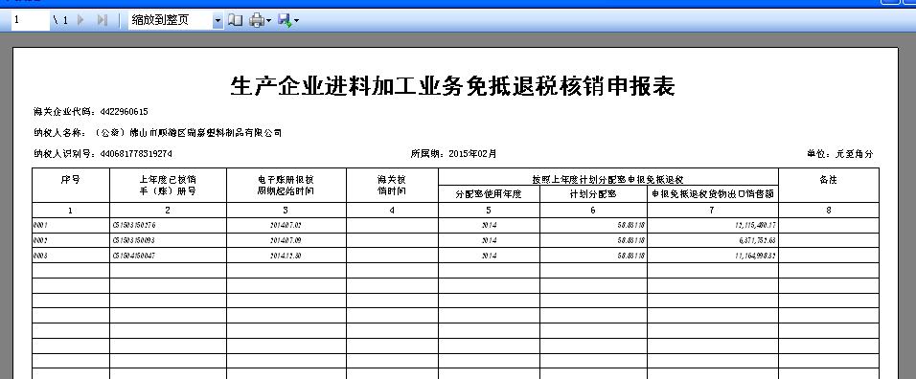

8．读入进料加工业务核销反馈信息
打开菜单“反馈信息处理→税务机关反馈信息读入”,读入税务部门审核确认后的进料加工核销反馈信息，包括实际分配率反馈信息和核销表反馈信息，如下图：

（三）计划分配率变更
出口企业进行计划分配率备案或进料加工业务核销后，发现进料加工年度计划分配率异常的，可向税务部门申请办理计划分配率变更手续。

1.计划分配率变更录入
打开菜单“基础数据采集→进料加工业务明细录入 →计划分配率备案录入”，如下图：
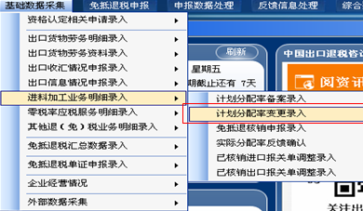
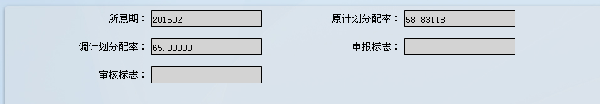

填表说明：
【所属期】规则：4位年份+2位月份，如：201307
【原计划分配率】规则：系统自动带出
【调计划分配率】规则：根据实际确定的分配率进行录入

2．生成进料加工计划分配率变更数据
打开菜单“免抵退税申报→生成进料加工数据”,根据系统提示生成进料加工备案数据，如图164、图165、图166、图167.
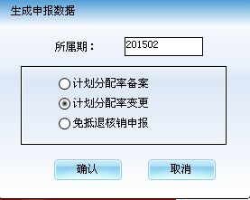
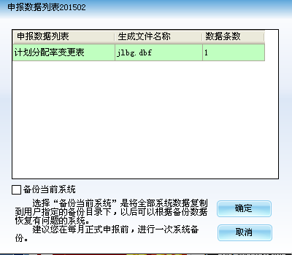

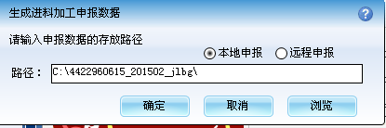

3．撤销进料加工计划分配率变更数据
打开菜单“申报数据处理→撤销进料加工数据”,根据系统提示选择免抵退核销申报，撤销免抵退核销申报数据，如下图：

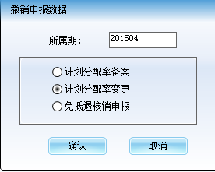

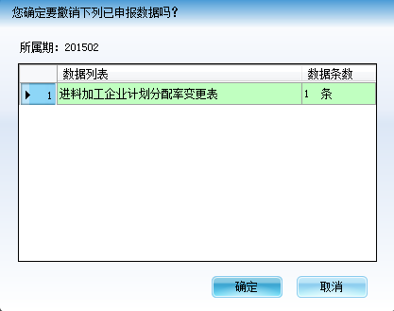

七、出口信息查询相关操作

（一）出口信息查询
对预申报反馈无信息但企业已通过电子口岸进行确认的出口货物报关单，出口企业可录入相关的信息查询数据，报送税务部门进行查询。
打开菜单“基础数据采集→出口信息情况申报录入→出口信息查询申报录入”，如下图：
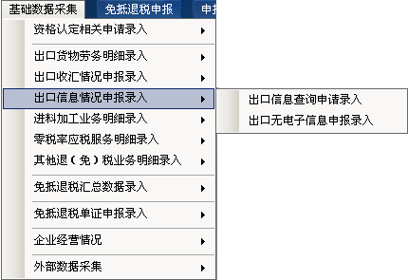
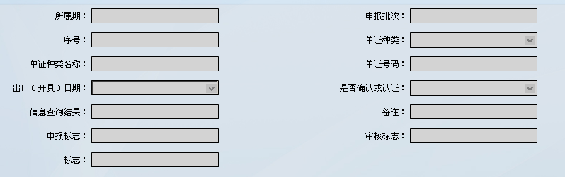
填表说明：
1.“所属期”规则：4位年份+2位月份，如：201401
2.“申报批次”：同一个申报年月的数据，可分为不同申报批次，用于同一个月多次申报
3.“序号”规则：4位流水号，如：0001、0002...
4.“单证种类”说明：无相关电子信息单证种类，如出口货物报关单、增值税专用发票、代理出口货物证明等；
5.“单证号码”规则：查询报关单信息的，单证号码填写18位报关单号码；查询发票信息的，单证号码填写发票代码和号码；查询代理证明信息的，单证号码填写10位或17位代理出口证明号码；
6.“出口（开具）日期”：报关单的出口日期，或认证发票、代理证明的开具日期；
7.“是否确认或认证”：出口报关单未确认,请在“中国电子口岸出口退税子系统”中进行出口货物报关单确认;增值税发票的未认证,请进行增值税专用发票认证；
8.“信息查询结果”含义：报关单、代理证明为0-该信息不存在1-该信息存在；发票信息为0-该信息不存在1-该信息存在（指既有认证发票信息又有交叉稽核相符信息）2-只有认证发票信息无交叉稽核相符信息3-只有交叉稽核相符信息无认证发票信息。

（二）无电子信息备案
在每年的3月16日至4月申报期内，对上年度出口货物报关单无电子信息而无法在规定期限内办理免抵退税申报的，可进行无电子信息备案操作。
1、出口无电子信息申报录入
打开菜单“基础数据采集→出口信息情况申报录入→出口无电子信息申报录入”，如下图：
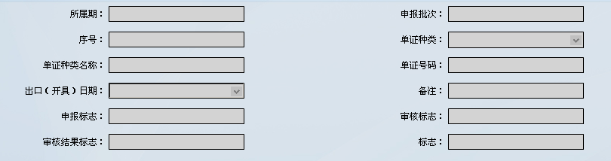
填表说明：
1.“所属期”规则：4位年份+2位月份，如：201401
2.“申报批次”：同一个申报年月的数据，可分为不同申报批次，用于同一个月多次申报；
3.“序号”规则：4位流水号，如：0001、0002...
4.“单证种类”说明：无相关电子信息单证种类，如出口货物报关单、增值税专用发票、代理出口货物证明等；
5.“单证号码”规则：申报报关单信息的，单证号码填写18位报关单号码；申报发票信息的，单证号码填写发票代码和号码；申报代理证明信息的，单证号码填写10位或17位代理出口证明号码；
6.“出口（开具）日期”：报关单上出口日期、或认证发票、代理证明的开具日期；
7.“审核结果标志”：1-存在信息；2-重复申报;3-存在信息并重复申报。

（三）撤销信息申报数据
打开菜单“申报数据处理→撤销信息申报数据”，对已申报信息数据撤销，如下图：
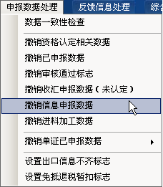
输入撤销已申报信息数据的所属期和批次，如下图：
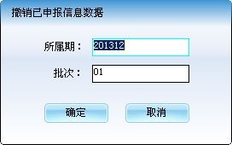
单击“确定”按钮后，系统会弹出该所属期下要撤销的数据列表，如下图：
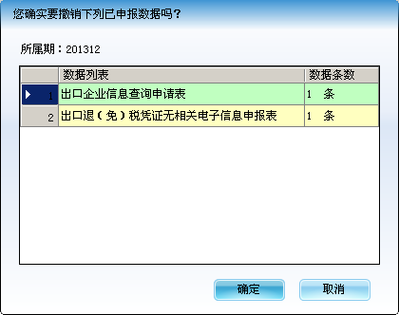
单击“确定”按钮后，系统提示：本次申报数据撤销成功！如下图：
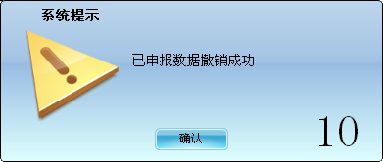

八、未认定企业收汇申报

（一）出口收汇数据录入

1．出口货物收汇申报录入（未认定）
若企业为非九类企业，对特殊的出口货物需提供收汇信息的，应录入对应的出口货物收汇申报数据。
打开菜单“基础数据采集→出口收汇情况申报录入→出口货物收货申报录入（未认定）”，如下图：
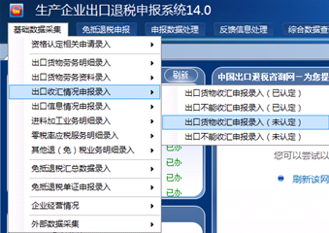
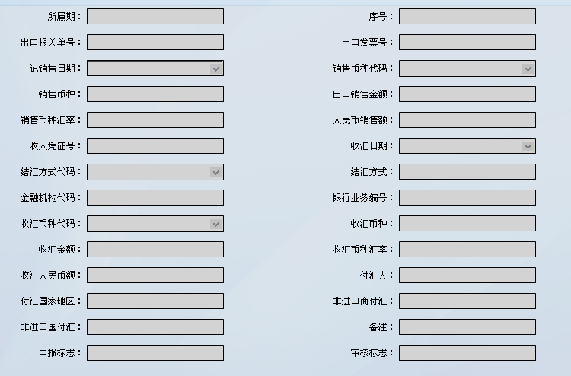
填表说明：
【所属期】规则：4位年份+2位月份，如：201309
【序号】规则：4位流水号，如：0001、0002...
【出口报关单号】规则：18位海关编号+[0]+2位项号。执行日期前按原规则录入，海关编号后9位+[0]+2位项号。
【记销售日期】含义：记出口销售账日期
【出口销售金额】含义：外币 FOB 价
【销售币种汇率】规则：100 外币兑人民币汇率
【收入凭证号】若1张报关单对应的出口收入凭证超过两个的，应分行进行填写。
【银行业务编号】各商业银行的出口收入凭证上的银行业务编号名称不统一，“银行业务编号”应填写出口收入凭证上的“业务编号”或“我行业务编号”等。
【非进口商付汇】填报原因说明的，应同时附送相关资料，如出口合同等，出口合同号应填写在备注栏。
【非进口国付汇】填报原因说明的，应同时附送相关资料，如出口合同等，出口合同号应填写在备注栏。

2.出口不能收汇申报录入（未认定）
通过该模块可以进行年度收汇备案数据的录入操作。
若企业为非九类企业，对特殊的出口货物需提供收汇信息的但企业不能提供的，应录入对应的出口货物不能收汇申报数据。
打开菜单“基础数据采集→出口收汇情况申报录入→出口不能收货申报录入（未认定）”，如下图：
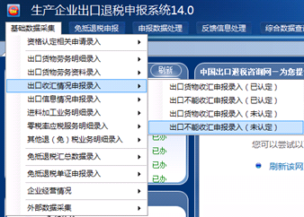

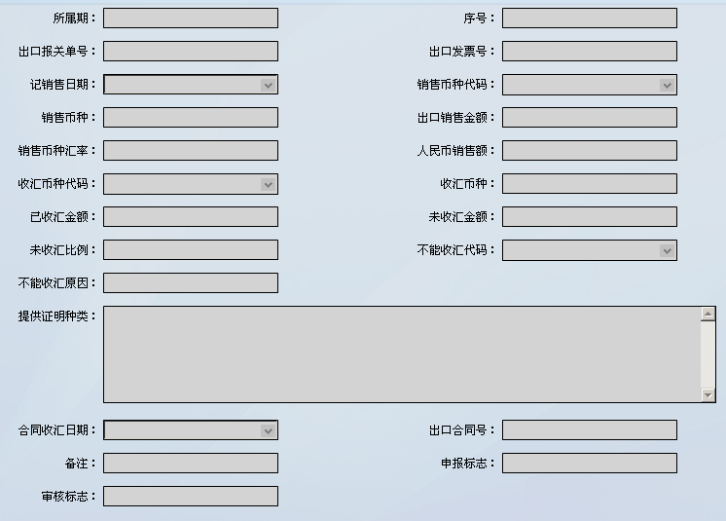
填表说明：
【1】“所属期”规则：4位年份+2位月份，如：201309
【2】“序号”规则：4位流水号，如：0001、0002...
【3】“出口报关单号”规则：18位海关编号+[0]+2位项号。执行日期前按原规则录入，海关编号后9位+[0]+2位项号；
【4】“记销售日期”含义：记出口销售帐日期；
【5】“出口销售金额”含义：外币FOB价；
【6】“销售币种汇率”规则：100外币兑人民币汇率。

（二）生成收汇申报数据（未认定）
打开菜单“基础数据采集→免抵退税申报 →生成收汇申报数据（未认定）”，如下图：

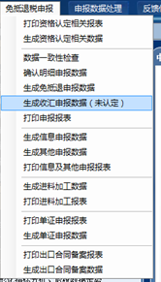
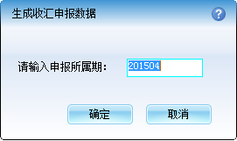
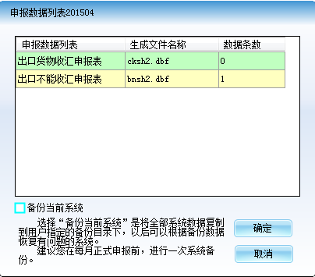

九．周边业务申报
周边业务包括出口非自产货物、购进自用货物、出口已使用设备申报三部分。

（一）周边业务申报录入

1.出口非自产货物申报录入
打开菜单“基础数据采集→其他退（免）税业务明细录入→出口非自产货物申报录入”，如下图。
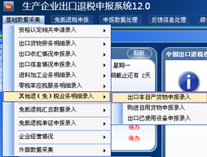
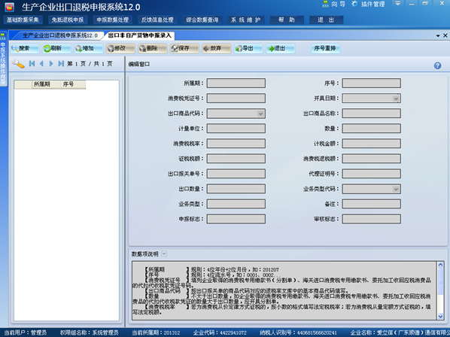
填表说明：
【所属期】规则：4位年份+2位月份，如：201207
【序号】规则：4位流水号，如：0001、0002...
【消费税凭证号】填列企业取得的消费税专用缴款书（分割单）、海关进口消费税专用缴款书、委托加工收回应税消费品的代扣代收税款凭证号码。
【出口商品代码】按出口报关单的商品代码对应的退税率文库中的基本商品代码填写。
【数量】不大于出口数量，如企业取得的消费税专用缴款书、海关进口消费税专用缴款书、委托加工收回应税消费品的代扣代收税款凭证的数量大于出口数量，应开具分割单。
【消费税税率】若为消费税从价定律方式征税的，按小数的格式填写法定税税率；若为消费税从量定额方式征税的，填写法定税额。
【征税税额】征税税额：消费税从价定律方式征税的，则征税税额 = 计税金额 ×征税税率；若为消费税从量定额方式征税的，则征税税额 = 数量 × 征税税率。
【消费税退税额】申报消费税退税额：与征税税额相等
【出口报关单号】规则：18位海关编号+[0]+2位项号。执行日期前按原规则录入，海关编号后9位+[0]+2位项号。
【代理证明号】规则：出口代理证明编号+2位项号
【出口数量】出口报关单上的数量

2.购进自用货物申报录入
打开菜单“基础数据采集→其他退（免）税业务明细录入→出口非自产货物申报录入”，如下图。
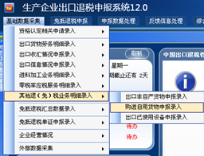
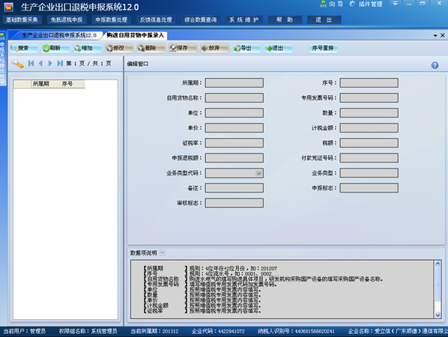
填表说明：
【所属期】规则：4位年份+2位月份，如：201207
【序号】规则：4位流水号，如：0001、0002...
【自用货物名称】购进水电气的填写购进具体项目，研发机构采购国产设备的填写采购国产设备名称。
【专用发票号码】填写增值税专用发票代码加发票号码。
【单位】按照增值税专用发票内容填写。
【数量】按照增值税专用发票内容填写。
【单价】按照增值税专用发票内容填写。
【计税金额】按照增值税专用发票内容填写。
【征税率】按照增值税专用发票内容填写。
【税额】按照增值税专用发票内容填写。
【业务类型代码】购进水电气的填写“SDQ”，研发机构采购国产设备的填写“NZYFJG”或“WZYFJG”。

3.出口已使用设备申报录入
打开菜单“基础数据采集→其他退（免）税业务明细录入→出口已使用设备申报录入”，如下图。
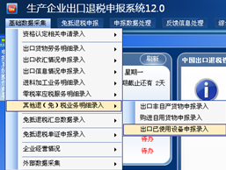
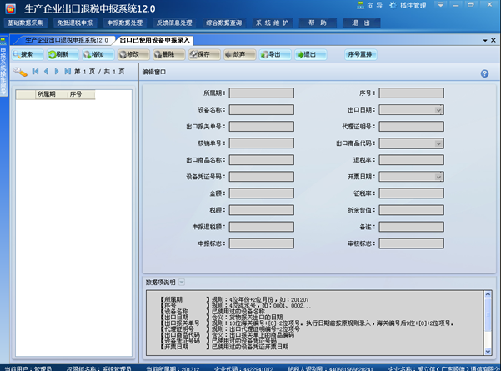
填表说明：
【所属期】规则：4位年份+2位月份，如：201207
【序号】规则：4位流水号，如：0001、0002...
【设备名称】已使用过的设备名称
【出口日期】含义：货物报关出口的日期
【出口报关单号】规则：18位海关编号+[0]+2位项号。执行日期前按原规则录入，海关编号后9位+[0]+2位项号。
【代理证明号】规则：出口代理证明编号+2位项号
【出口商品代码】含义：出口报关单上的商品编码
【设备凭证号码】已使用过的设备凭证号码
【开票日期】已使用过的设备凭证开票日期
【金额】已使用过的设备凭证上的设备金额
【征税率】已使用过的设备凭证上的征税率
【税额】已使用过的设备凭证上税额
【申报退税额】申报退税额 = 折余价值 × 退税率

（二）生成周边业务申报数据
打开菜单“免抵退税申报→生成其他申报数据”，输入所属期后，根据系统提示生成对应的申报数据，如下图。

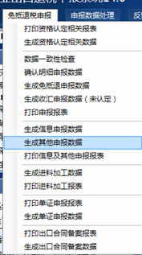
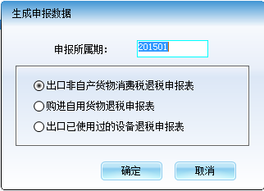
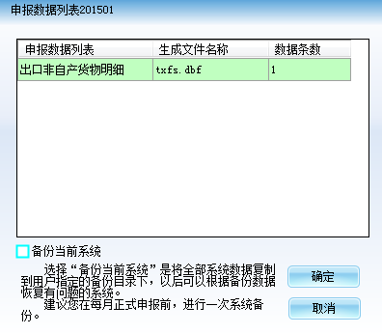
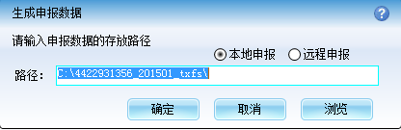

（三）打印周边业务申报表
打开菜单“免抵退税申报→打印信息及其他申报报表”，选择对应的报表进行打印操作，如下图。

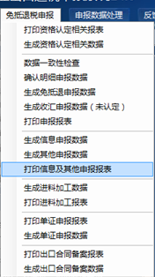

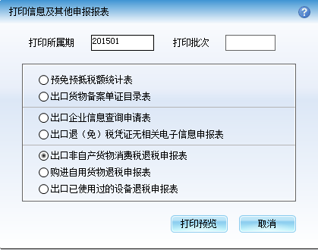
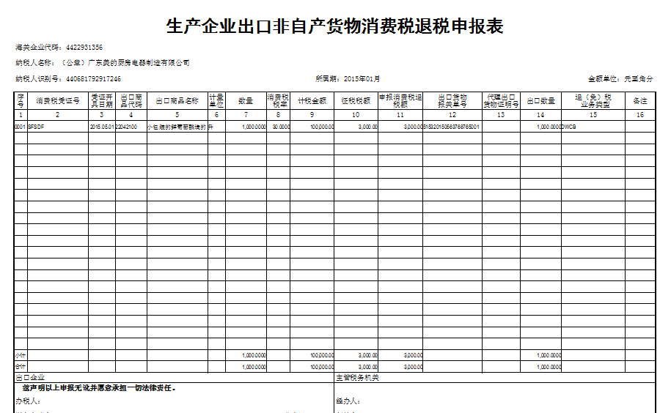

（四）撤销周边业务数据
若生成周边业务数据后，发现录入的数据有误的，可通过“申报数据处理→撤销其他申报数据”，输入对应的所属期和选择对应业务的选项，进行数据撤销操作，如下图。
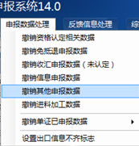
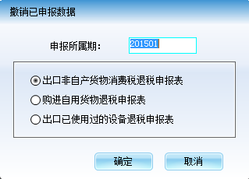
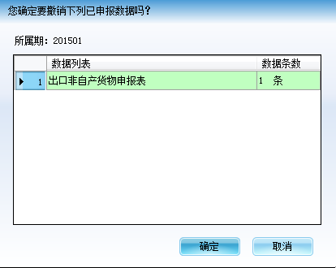



十．单证申报
系统中所有单证申报，流程都大致相同，只是每一单证所填具体内容有所不同。具体填表内容，可看系统里面的数据项说明。
生产企业单证类等证明申请通过以下路径进行数据采集：基础数据采集—免抵退税单证申报录入，再进入下一菜单进行相关数据采集。
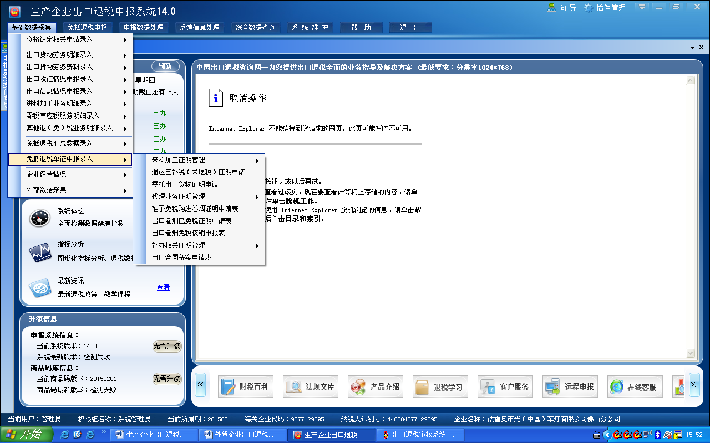

所有单证申报的操作步骤大致具体如下：
1、数据采集
2、确认“设置标志”
3、打印相关单证申请、生成单证申报数据并到税务机关受理
以“退运已补税(未退税)证明申请”介绍单证申报的方法。

（一）退运已补税(未退税)证明申请

1.单证申报录入
打开“基础数据采集—免抵退税单证申报录入—退运已补税(未退税)证明申请”进行数据采集。
注意：（1）必须有出口报关单电子信息才能生成。
（2）“冲减所属期”应填列企业申报年月（201503）的下月。
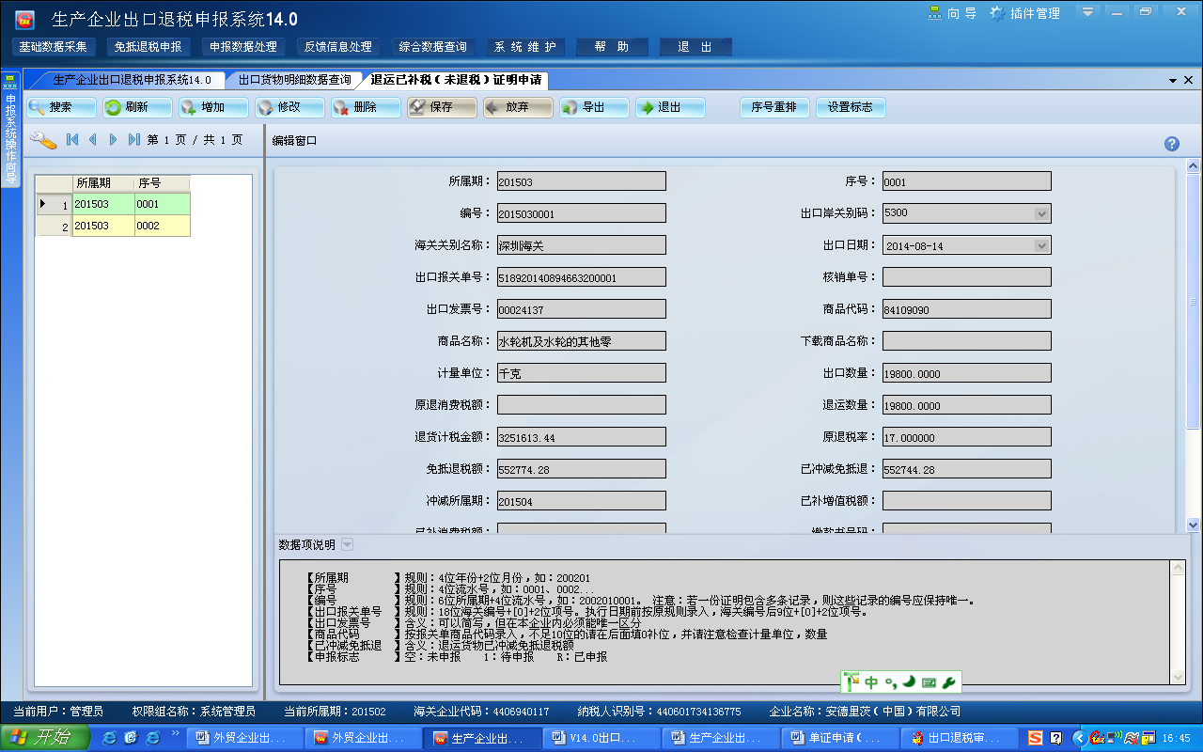

2.设置标志
录入相关数据后，在上述界面点击“设置标志”进入后，在“设置单证申报标志”确认之后，申报标志会变为“1”。

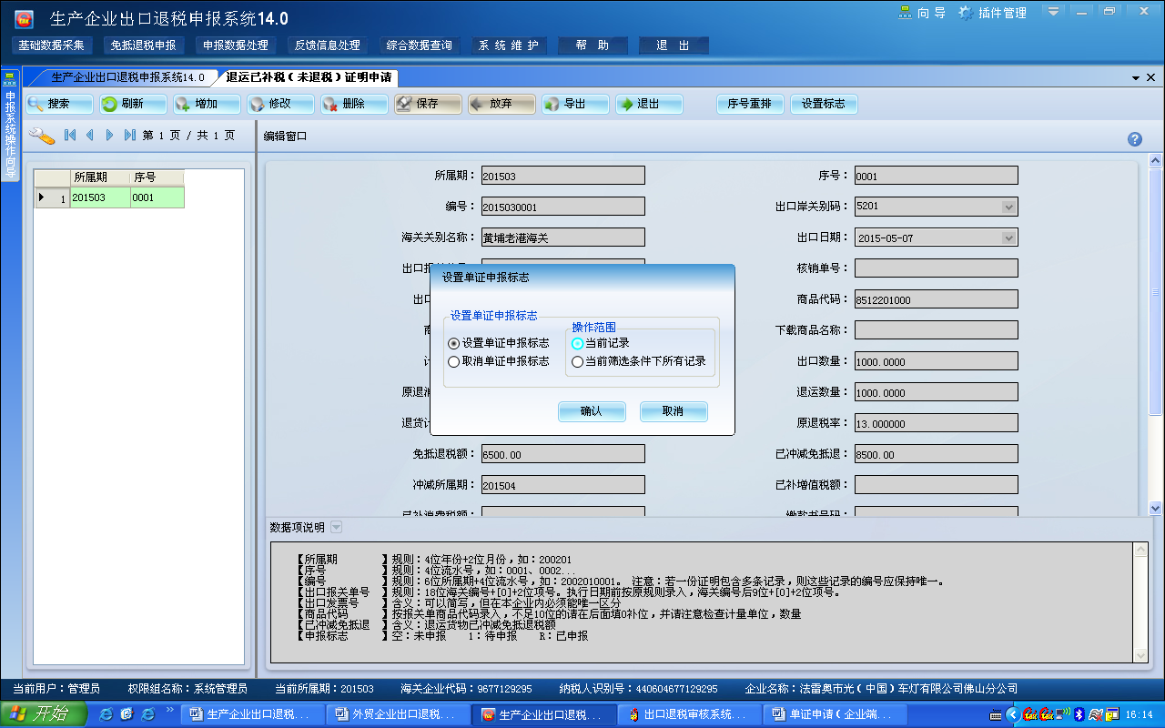

3.打印 “退运已补税(未退税)证明申请”
通过申报系统的如下菜单：免抵退申报—打印单证申报报表，点击“退运已补税(未退税)证明申请”按“确定”打印退运已补税(未退税)证明申请。

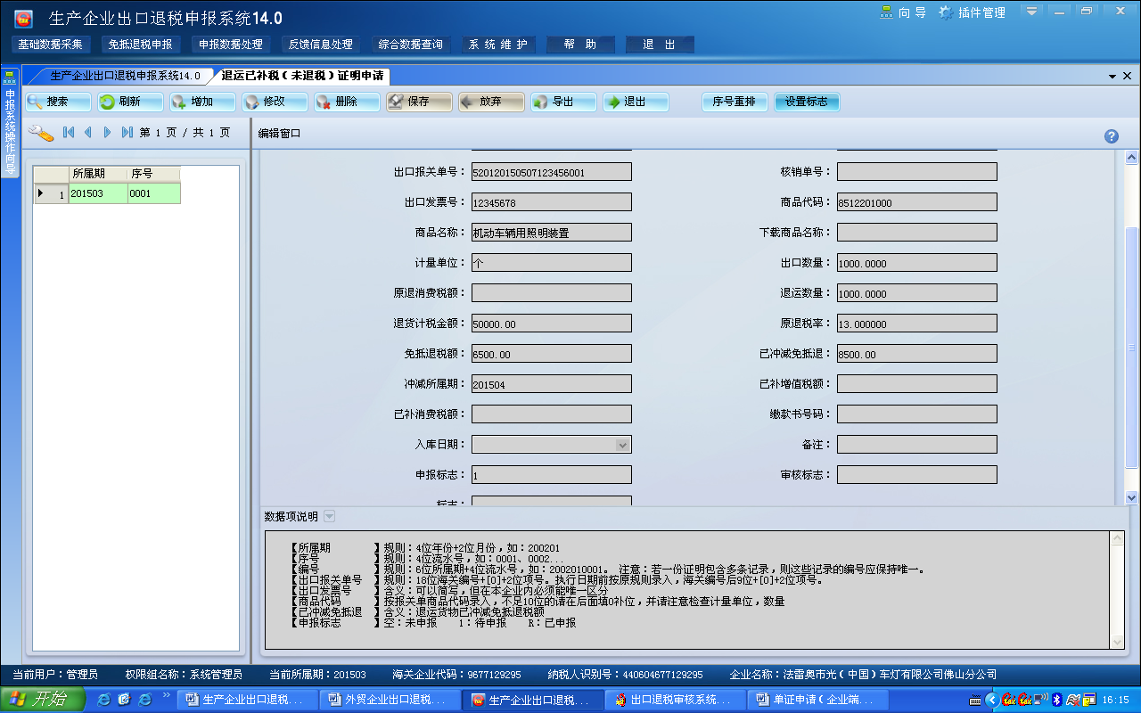

4.生成“退运已补税(未退税)证明申请”
通过申报系统的如下菜单：“免抵退申报—生成单证申报数据”，选择，生成“退运已补税(未退税)证明申请”数据并保存在需要的路径。

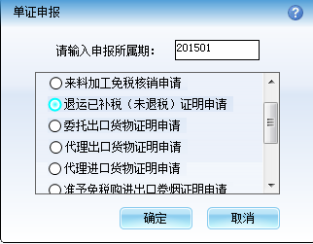
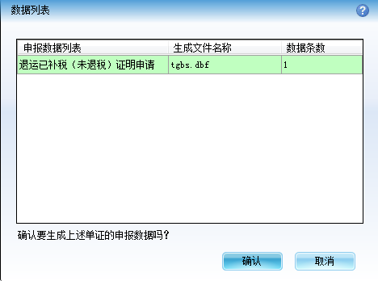

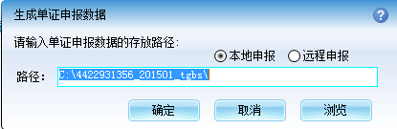
注意：在生成“退运已补税(未退税)证明申请”前务必先打印“退运已补税(未退税)证明申请”，否则无法打印。如果要打印，必须通过如下菜单“申报数据处理—撤销单证已申报数据—退运已补税(未退税)证明申请”予以撤销申报数据后确认“设置单证申报标志”后再打印、生成“退运已补税(未退税)证明申请”。

5.单证申报反馈信息处理
通过“审核反馈处理”菜单读入、查询、处理，方法同免抵退税审核反馈信息一致。
